**Universidad de Pinar del Río**



**FACULTAD DE CIENCIAS TÉCNICAS.**

**Título:** “Prototipo de software para el Control de la Calidad, que realiza el Dpto. Ing. Industrial, en empresas de Pinar del Río”

**Autor:** Alejandro Carvajal Sena.

**Tutor:** MSc. Ing. Eliomar Rodríguez Izquierdo.

MSc Ing Oxandra Roca Rivera

# Resumen:

La Ingeniería Industrial se pone en práctica cuando el ser humano se organiza para optimizar recursos a fin de satisfacer una necesidad. En los últimos años ha contribuido grandemente al desarrollo de servicios como: turismo, bancos, creación de sociedades, abastecimiento de barcos, organización de eventos internacionales, entre otros, donde, aplicando conocimientos y técnicas inherentes a la profesión se logra un mejor manejo de los medios en cuestión. La Universidad de Pinar del Río es una de las universidades que contribuye al desarrollo de la Ingeniería Industrial pues aparte de formar profesionales también participa directamente en la sostenibilidad de la industria cubana.

En este caso, a raíz de las deficiencias e insatisfacciones presentes en algunas empresas del país y la alta demanda de solicitudes, se hace necesaria la implementación de un Sistema de Gestión de la Calidad. El departamento de Ingeniería Industrial de la Universidad de Pinar del Río, a petición de estas empresas acostumbra a realizar los procedimientos inherentes a la gestión de calidad de forma manual y presencial, lo que resulta engorroso y reunir a todo el personal indispensable a veces se hace muy difícil. Por lo tanto, a partir de la necesidad del departamento de Ingeniería Industrial de informatizar un sistema de gestión de la calidad a sus empresas cliente, así se reducirá el tiempo que normalmente se consume en trámites, se facilitará la resolución de variantes estadísticas sumamente necesarias y el factor distancia ya no será un problema, pues al estar establecido en la red resultará más accesible a todo tipo de usuarios y clientes. De esta forma se contribuye al proceso de gestión de la calidad en empresas que soliciten servicios al Departamento de Ingeniería Industrial de la Universidad de Pinar del Río apoyando mediante las nuevas tecnologías.

Summary

Industrial Engineering is put into practice when the human being is organized to optimize resources in order to satisfy a need. In recent years it has contributed greatly to the development of services such as: tourism, banks, creation of societies, supply of boats, organization of international events, among others, where, by applying knowledge and techniques inherent to the profession, a better management of the media in question. The University of Pinar del Río is one of the universities that contributes to the development of Industrial Engineering since, apart from training professionals, it also participates directly in the sustainability of Cuban industry. In this case, due to the deficiencies and dissatisfactions present in some companies in the country, it is necessary to implement a Quality Management System. The Industrial Engineering department of the University of Pinar del Río, at the request of these companies, usually performs the procedures inherent to quality management manually and in person, which is cumbersome and sometimes it is done very difficult. Therefore, we will start from the need for the Industrial Engineering department to computerize a quality management system for its client companies, thus reducing the time normally consumed in procedures, facilitating the resolution of highly necessary statistical variants and the distance factor will no longer be a problem, since being established on the network will make it more accessible to all types of users and clients. In this way, we can contribute to the quality management process in companies that request services from the Department of Industrial Engineering of the University of Pinar del Río, supporting through new technologies.

# 

# Introducción:

En un mundo globalizado como el actual, cada vez los retos son mayores, especialmente entre la competencia de las empresas. La calidad es una condición que debe tener todo servicio para conseguir mayor rendimiento en su actividad y durabilidad, cumpliendo con normas y reglas necesarias para cumplir con las necesidades del cliente.

La calidad dentro de una empresa es un factor importante que produce satisfacción a sus clientes, empleados y accionistas, y dota de herramientas prácticas para una gestión integral.

En la actualidad es necesario cumplir con los estándares de calidad para poder competir en un mercado cada vez más exigente y por ello se debe buscar:

* La mejora continua.
* La satisfacción de los clientes.
* La estandarización.
* El control de los procesos.

(aleissistemas, 2016)

Teniendo en cuenta la modificación del modelo económico cubano el éxito de las empresas radica en ser competitivas, entendiendo que se necesita operar con ventajas con respecto a otras organizaciones que buscan los mismos recursos y mercados donde los consumidores demandan cada vez más excelencia, precio, tiempo de respuesta y respeto a la ecología.

“… la calidad se ha desarrollado impulsada fuertemente por la competencia, por la necesidad de mejorar la competitividad empresarial,… la seguridad ha sido impulsada por el establecimiento de regulaciones gubernamentales y por la presión de las organizaciones sindicales, mientras que el medio ambiente lo ha hecho por la legislación y la sociedad.” (Sevillano, 2017)

En el ámbito cubano, el tema de la calidad recibió atención preferencial desde los primeros años del triunfo de la Revolución, por parte del Comandante Ernesto Che Guevara quien, desde su responsabilidad como Ministro de Industrias, gestionó y consiguió en 1962, la inclusión de Cuba como miembro de la Organización Internacional de Normalización (ISO**).**

La Ingeniería Industrial es una disciplina que precisamente se encarga de estudiar y diseñar sistemas que mejoren la calidad de los bienes y servicios de las organizaciones, a la par de generar una planeación exhaustiva que permite hacer del proceso de producción algo realmente rentable.

En los sistemas de gestión de la calidad los ingenieros industriales ven una herramienta en la que plasmar el protocolo a seguir a diario en las actividades de producción. Les permite optimizar los recursos disponibles, mejorando la organización empresarial y el rendimiento a la vez que reducen los costes.

A día de hoy, donde el más pequeño detalle estructural cuenta en la mega estructura, no basta con solo estudiar y analizar las posibles maneras de dar solución, sino que también cuenta la informatización del medio que será empleado para el beneficio del cliente.

A partir de las argumentaciones anteriores se define como **Problema Científico:** La necesidad por parte del departamento de Ingeniería Industrial de hacer flexible la gestión de la calidad a sus empresas cliente.

Teniendo como **Objetivo:** Contribuir al proceso de gestión de la calidad en empresas que soliciten servicios al Departamento de Ingeniería Industrial de la Universidad de Pinar del Río apoyando en las nuevas tecnologías.

Definiendo como **Objeto:** La gestión de la calidad.

Y su **Campo de Acción:** El proceso de gestión de la calidad por parte del Departamento de ingeniería industrial a las empresas

Para llegar a los resultados esperados se tomaron como **Objetivos Específicos:**

1. Sistematizar los fundamentos teórico y prácticos asociados a la gestión de la calidad en las empresas cliente del Departamento de Ingeniería Industrial de la Universidad de Pinar del Río.

2. Analizar la propuesta para la gestión de la calidad.

3. Diseñar la propuesta del sistema de gestión de la calidad.

De igual forma, se plantearon como **Tareas de la investigación:**

* Investigación sobre el proceso de gestión de la calidad mediante la bibliografía disponible.
* Captura de datos a través de entrevistas con la jefa del departamento de ingeniería industrial.
* Selección de la metodología de software.
* Análisis de tendencias.
* Determinación de los requerimientos funcionales y no funcionales.
* Conformación de las HU (Historias de Usuario).
* Planificación de las pruebas.
* Planificación de las entregas.
* Estudio de factibilidad.
* Realización de las Interfaces.

**Métodos:**

Inductivo–Deductivo:

En esta investigación, se utilizará para llegar a conclusiones a través de razonamiento lógico. A partir de la información obtenida mediante entrevistas a la jefa del departamento de Ingeniería Industrial y el estudio de la bibliografía sobre el proceso de gestión de la calidad, se concebirá un bosquejo de la realidad y a partir de este se llegará a conclusiones.

Modelación:

Este método se usará para modelar toda la información recopilada mediante el Lenguaje Unificado de Modelado (UML), hasta llegar a un diseño propio sobre el proceso de gestión de la calidad. A partir de las facilidades que brindará estudiar a través de representaciones gráficas, se establecerán las relaciones existentes entre los componentes de la problemática.

Análisis–Síntesis:

A través de este método se observará todo el proceso de gestión de la calidad de una forma crítica y se desglosará. Seguido, se estudiará por partes más pequeñas para un estudio más detallado de cada actividad a través de descripciones textuales y diagramas de los procesos para establecer las relaciones entre cada uno de los elementos que lo componen.

**Métodos Empíricos**:

***Entrevista:*** Se empleará en la obtención de la información necesaria, brindada por la jefa del departamento de ingeniería industrial que servirá de base para el comienzo de la investigación y así conocer las características de los procesos de gestión de la calidad que el departamento pone en práctica en las empresas.

***Revisión bibliográfica:*** Esta técnica permitirá la búsqueda en documentos y otros materiales impresos vinculados con el proceso de gestión de la calidad, lo cual permitirá enriquecer el material de trabajo y guiarnos hacia el cumplimiento de nuestra investigación.

# CAPÍTULO I: CONTEXTUALIZACIÓN DE LA INVESTIGACIÓN.

En este capítulo se analiza el papel de la Ingeniería Industrial tanto en el mundo como en nuestro país, además de la estructura y funcionamiento del Proceso de Gestión de la calidad que realiza el departamento de Ingeniería Industrial a empresas que solicitan sus servicios. Se realiza un estudio referente a las tecnologías, metodologías y herramientas escogidas para el desarrollo de la solución propuesta y explicando la elección y fundamentando en cada caso.

## La Ingeniería Industrial en el contexto actual.

El bienestar que disfrutamos hoy en día, representado por una amplia gama de productos y servicios, es el resultado del esfuerzo de muchas personas a lo largo de muchos años. Después de la aparición de la máquina de vapor, el hombre ha venido utilizando la ciencia y la tecnología para la búsqueda de productos y servicios que mejoren la calidad de vida del hombre y su entorno social. La ingeniería industrial, se interesa en incrementar la eficiencia de los procesos y en disminuir los costos de lo que se produce u ofrece. (Colectivo de autores, 2011)

La Ingeniería Industrial, en los últimos años ha permitido coordinar y orientar hacia procesos de mejora continua, contribuyendo e incentivando la creatividad e innovación para la adaptación, asimilación y desarrollo de la capacidad tecnológica. Este aporte es sumamente importante pues gracias a la creatividad e ingenio se desarrollaron diferentes sistemas productivos que satisfacen las necesidades de la sociedad. Esto propicia el desarrollo económico ya que la creación de estos mecanismos mejora la producción y permite que la economía de los países avance, pues se minimizan perdidas y se optimizan los procesos.

No solo abarca términos económicos o productivos, sino que enmarca el cuidado del medio ambiente como una de sus prioridades. Las producciones limpias son una estrategia de gestión empresarial preventiva aplicada a productos, procesos y organización del trabajo, cuyo objetivo es minimizar emisiones tóxicas y de residuos, reduciendo así los riesgos para la salud humana y ambiental sin dejar de un lado la competitividad. Ello resulta de acciones consistentes en: la minimización y consumo eficiente de insumos, agua y energía, minimización del uso de insumos tóxicos, el reciclaje y reducción del impacto ambiental de los productos en su ciclo de vida (desde la planta hasta su disposición para el consumo final).Esta estrategia permite que se piense primero en la comunidad y en el ambiente, para así iniciar la producción profundizando en la viabilidad de los proyectos antes de que estos se pongan en marcha.

A causa de la competencia y la búsqueda constante de la excelencia que exige la sociedad actual, se hace vital la automatización de los procesos productivos. Para ello se basan en el uso de sistemas o elementos computarizados y electromecánicos para controlar maquinarias y/o procesos industriales sustituyendo a operadores humanos. El alcance va más allá que la simple mecanización de los procesos, ya que esta provee a operadores humanos mecanismos para asistirlos en los esfuerzos físicos, la automatización reduce ampliamente la necesidad sensorial y mental del humano, además aporta sistemas de control de operaciones eficaces y en tiempo real.(Gerardo Ferrando Bravo, 2011)

En nuestro país la Ingeniería Industrial dispone de profesionales integrales comprometidos con el desarrollo de una nación soberana, independiente, socialista, democrática, próspera y sostenible. La profesión tiene la función de diagnosticar, diseñar, operar, controlar y mejorar procesos de producción y servicios en toda la cadena de valor, con el objetivo de lograr eficacia, eficiencia y sostenibilidad, considerando, con un enfoque sistémico, integrador y humanista, las características e interrelaciones entre los materiales y recursos humanos, de conocimiento e información, financieros, energéticos y de equipamiento, y preservando el medioambiente.(Sitio Web Oficial de la Universidad de Oriente, 2019)

El ingeniero industrial cubano tiene una visión integral en la gestión de los procesos y en el diseño, análisis, optimización e implementación de los sistemas empresariales y por ello tiene los campos de acción siguientes:

- Gestión, análisis y diseño del trabajo de los recursos humanos en los procesos de producción y servicios en su relación con los medios de trabajo, la energía, la información y el medio ambiente, dentro de un ambiente laboral que promueva condiciones seguras y confortables, el mejoramiento continuo y el incremento sostenido de la productividad del trabajo y la calidad, mediante la utilización de los principios, métodos y técnicas de la ingeniería del factor humano, así como el aumento de la eficiencia y eficacia de los factores básicos de la producción y los servicios.

- Diseño, operación y mejora de sistemas de planificación y control de la producción y los servicios, sistemas de gestión de salarios y programas de evaluación del trabajo, sistemas de información en el ámbito empresarial, sistemas para la distribución física de productos y servicios con una distribución en planta que logre la mejor combinación del transporte, manipulación y protección de los materiales, para satisfacer las necesidades de la sociedad.

- Diseño y optimización de cadenas y redes de suministro nacionales, regionales e internacionales, de bienes o servicios, con localización óptima de plantas y centros de distribución, análisis, modelación y mejoramiento de sistemas de procesamiento de órdenes, gestión de compras y proveedores, almacenamiento y distribución, gestión de inventarios, transporte y servicio al cliente, incluyendo la logística reversa y su implicación medio-ambientales.

- Gestión de la calidad para la obtención de procesos y productos dentro de un medio ambiente saludable, no contaminante y seguro para el trabajador y la comunidad satisfaciendo las necesidades de todas las partes interesadas y mejorando continuamente la calidad.

- Gestión del desarrollo de las organizaciones y del surgimiento de nuevos negocios y proyectos, desarrollo de sistemas de control de gestión para la planificación financiera y el análisis de los costos, evaluación financiera y económica de la factibilidad de proyectos, optimización de recursos y reducción de costos con eficacia y eficiencia. - Gestión de procesos de cambio a todo nivel en las organizaciones, teniendo en cuenta el capital humano, la evaluación y gestión para el cambio tecnológico y la innovación, la gestión de la producción y la tecnología con una visión global que contribuyan al incremento de la competitividad de las organizaciones. (Plegable Ingeniería Industrial)

## Sistemas de Gestión de la Calidad.

En el contexto internacional, la tendencia hacia los Sistemas Integrados de Gestión (SIG) que abarca el Sistema de Gestión de la Calidad (SGC), el Sistema de Gestión Ambiental (SGA) y el Sistema de Gestión de Seguridad y Salud en el Trabajo (SGSST), va cobrando fuerzas e impone nuevas exigencias a las organizaciones.

El control de calidad juega un rol importante en el desarrollo industrial, porque es un factor imprescindible en el logro de los objetivos. Los Sistemas de control deben ajustarse a las necesidades de las empresas y al tipo de actividad que desean controlar. Tienen como objetivo monitorear de manera continua la cantidad del producto, diseño, instalación y mejoramiento operacional de los sistemas integrados a los recursos humanos, materiales y equipo organizados para la producción eficiente y eficaz. Es importante implementar una estrategia que busque garantizar a largo plazo, la supervivencia, el crecimiento y la rentabilidad de la organización, optimizando su competitividad mediante el aseguramiento permanente de la satisfacción de sus clientes y la eliminación de todo tipo de desperdicios. (Grupo Milenio, s. f.)

Parte fundamental de la estrategia empresarial de cualquier organización consiste en la determinación de sus prioridades competitivas, las cuales deben alinearse con su visión de futuro y que representan sus cartas de sostenibilidad en el mercado. Hace algunos años era común que las organizaciones se debatieran respecto a qué objetivos reforzarían sus estrategias empresariales, si sería el costo, la calidad, el servicio, la flexibilidad o la innovación; sin embargo, hoy por hoy, la calidad no es opcional si se pretende sobrevivir como compañía en un entorno globalizado, se constituyó en un factor ínsito de cualquier organización competitiva, y el no cumplimento de sus especificaciones es el primer paso hacia la salida del mercado.

Un Sistema de Gestión de Calidad se define como la estructura organizacional, los procedimientos y los recursos necesarios para implementar un método que asegure que todas las actividades necesarias en el ciclo de vida de un producto o servicio son efectivas, con respecto al sistema y su desempeño, y que contribuyen a la satisfacción de las necesidades expresas y/o latentes de los usuarios. (Salazar, 2021). Según Joseph Juran, un sistema de gestión de calidad se compone de tres procesos básicos: Planeación de la Calidad, Control de la Calidad y Mejora Continua de la Calidad.

En el contexto cubano, se incorpora además la implementación de la Resolución 297/2003 de Control Interno, con un enfoque orientado a facilitar el logro de objetivos, todavía en pleno proceso de ejecución. La empresa cubana debe enfrentar todos estos retos, como requisito de competitividad que deberá ser sostenible, tanto hacia su interior, como hacia su entorno, haciendo valer la responsabilidad social que asume por su desempeño. (Ramírez, s. f.)

“El Sistema de Dirección y Gestión, se rige por las políticas del Partido Comunista de Cuba, del Estado y del Gobierno, tiene como objetivo supremo garantizar el desarrollo de un sistema empresarial organizado, disciplinado, ético, participativo, eficaz y eficiente, que genere mayores aportes a la sociedad socialista y que todas las empresas se conviertan en organizaciones de alto reconocimiento social”. (Ramírez, s. f.)

La correcta planificación exige de la empresa conocimientos acerca de las variables del entorno y de la empresa, base para la definición de los indicadores.

Es importante considerar que para las empresas resulta muy complejo abordar la integración simultánea de todos los sistemas, por lo que “la tónica actual de las organizaciones es implantar un Sistema de Gestión de la Calidad y posteriormente ir integrando la gestión medioambiental y la seguridad y salud en el trabajo”. (  [Ramírez](https://www.gestiopolis.com/sistemas-integrados-gestion-empresas-cubanas/#autores), 2021).

## 1.3 Tecnologías de la información y los Sistemas de Gestión de la Calidad.

Durante las últimas décadas la evolución y desarrollo de los sistemas de información ha sido vertiginoso, introduciéndose cada vez más en nuestras vidas y haciendo que la gestión empresarial evolucione hacia nuevas formas de gestión y mejora de servicios y de la calidad de los mismos.

Según (Martín, 2011) los sistemas de gestión de calidad tienen en las tecnologías de información un soporte y dinamizador imprescindible a todos los niveles de la empresa, estratégico y operacional y permite la gestión de la mejora continua en tiempo real y basada en datos. La gestión de las empresas soportadas por ERPs y aplicaciones de Business intelligence permiten gestionar las información necesaria en la empresa y disponer de indicadores y datos en los que fundamentar todos los análisis y mejoras en la calidad de los procesos y servicios a los clientes.

Uno de los puntos más importantes que se desarrollan actualmente y que en el futuro permitirán incrementar la calidad en los productos y servicios de las empresas será la información que se consigue obtener y gestionar de los clientes. La información en los puntos o momentos de venta permiten mejorar el conocimiento del tipo de productos que prefieren los consumidores, cuáles son sus necesidades en cuanto a requisitos de los servicios y por último, cuál es su percepción sobre los mismos, y es en este ámbito donde las TIC`s proporcionan una información muy valiosa que genera una fuente de conocimiento sobre los clientes que permite orientar los productos y servicios y mejorar la calidad de los mismos.

El impacto de las TIC´s en la Cadena de Suministro (cadena de procesos involucrados en satisfacer las necesidades del cliente) ha sido uno de los mayores contribuyentes al incremento de calidad en todos los procesos, a la reducción de los plazos de entrega, la optimización de stocks y la mejora en la previsión de la demanda, el compromiso de venta con los clientes mediante el acceso online a información de disponibilidad de productos y la gestión de envíos de pedidos a través de mensajes informáticos, mediante interfaces entre las distintas empresas y elementos implicados en la cadena de suministros, reduciendo los errores y mejorando la calidad de la trazabilidad de los productos. La automatización de almacenes soportados por Sistemas de Gestión de Almacenes ( SGAs ), la gestión de entregas mediante terminales móviles ( teléfonos móviles, PDAs,…), seguimiento de situación de pedidos a través de Internet, posicionamiento de vehículos mediante GPS, permiten que las tecnologías de la información y comunicación hayan tenido y continúen teniendo un papel clave dentro de la Cadena de suministro. En el futuro permitirán incrementar aún más la calidad de servicio mediante el desarrollo y soporte a procesos actuales y nuevos procesos de venta por Internet y conexión directa de pedidos a los centros logísticos, que permita la reducción de tiempos de entrega y de los costes de los mismos. (Gorraiz, s. f.)

## 1.4 Tendencias, metodologías y/o tecnologías actuales.

La gestión de calidad en una organización empresarial es un proceso que requiere de la implicación y coordinación de todo el equipo humano, por lo que demanda una inversión en tiempo y recursos que no todas las empresas pueden asumir. (Sánchez, s. f.)

### Tendencias.

En el mundo actual los sistemas de gestión en las empresas son aplicados de forma automatizada y es que si de competencia se trata, el software informático juega un rol fundamental en realización eficiente de cualquier tipo de proceso. Un software de gestión de calidad es una poderosa herramienta diseñada para ofrecer a las empresas soluciones eficaces a la hora de administrar y mejorar todos sus procesos, productos y servicios. (Sánchez, s. f.)

Los programas informáticos existentes que gestionan la calidad ofrecen muchas prestaciones que hacen más sencillo y preciso el proceso empresarial. Estos programas se encargan de organizar fichas de procesos, manuales de procedimientos, requisitos de calidad de cada productos, fichas técnicas, normas, planes de actividades para acciones correctivas, también contienen herramientas para administrar correctamente los tiempos en la cadena de suministros.

Algunos de los más útiles en la gestión de la calidad y usados actualmente son:

ISONIC: Es un software de gestión de calidad desarrollado en entorno web. Es una consultoría especializada en soluciones de implantación y gestión de sistemas de la calidad ISO, [ISO 9001](https://www.isonic.es/servicios/ISO9001), medioambiente [ISO 14001](https://www.isonic.es/servicios/ISO14001) y Prevención de Riesgos Laborales [ISO 45001](https://www.isonic.es/servicios/ISO45001). También presta asesoramiento para la gestión de la certificación de sistemas de calidad según modelo [EFQM](https://www.isonic.es/servicios/EFQM) en el camino de excelencia de empresas, así como otros referenciales certificables (ISO 13485, ISO 22000, EMAS, TS 16949, SGE-21,...). Realiza consultorías en sistemas de gestión ISO, es garantía de asesoramiento personalizado y adaptado a las necesidades de empresas de forma fiable y eficaz. Cuenta con consultores y auditores internacionales IRCA con amplia experiencia en todos los tamaños de empresas y sectores.

QMKEY: Es un software de gestión de calidad ideal para la implantación y mantenimiento de un Sistema de Gestión de Calidad (SGC) de cualquier tipo según la configuración escogida: normas ISO 9001, ISO 14001, ISO 45001, sistema integrado (SGI), ISO 22000, APPCC, BRC, IFS, ISO 17025, Fertilizantes etc. Dispone de una serie de funciones que permiten a las empresas u organización realizar los trabajos relativos al Sistema de Gestión de Calidad vía web, de una forma sencilla, eficiente y coordinada entre todos los usuarios de la herramienta.

Isofacil: Es una herramienta que ayuda a gestionar la mejora continua de la calidad, seguridad y más, así también como los registros de los sistemas de gestión. Es un programa que entre otras cosas facilita la certificación de un modo completamente ordenado. Avanza paso a paso y también cubre todos los requisitos de cada norma ISO que existen para así garantizar la mejor calidad en cuanto a situación web se refiere para toda la organización. Es un software ideal para poder simplificar todo tipo de gestión, ahorra costes y certificaciones con un uso mínimo del tiempo, lo que permite invertir más de las horas en cosas que requieran más atención.

Existen otros software con prestaciones similares y diferentes, por lo que se hace necesario elegir haciendo un diagnóstico de las necesidades de la organización a la cual va encaminado el sistema de gestión, así como la flexibilidad de las herramientas para satisfacerla.

A pesar de la gran cantidad de facilidades que nos ofrecen estos programas, solo ofrecen un periodo de prueba limitado, tampoco realizan el proceso relacionado con la selección de expertos, aplicación de listas de chequeo ni encuestas de satisfacción. Por lo tanto se analizará desde la TICs una posible solución a estas dificultades.

El departamento de Ingeniería Industrial cuenta con máquinas de escritorio conectadas a la red de la Universidad. Esta red posee internet.

Cualquier institución puede solicitar servicios al departamento por lo que es posible que algunas cuenten con una robusta estructura tecnológica con acceso a internet o intranet, otras donde solo la dirección cuente con un ordenador, pero puede darse la situación de que algunas ni siquiera tengan el equipamiento suficiente. Estas instituciones menos dotadas de recursos cuentan con personal que (por el acelerado avance de las telecomunicaciones en nuestro país) es muy probable cuenten con teléfonos móviles (asignados por la institución o propios) con internet a través de datos móviles.

Los clientes de estas instituciones pueden ser cualquiera de las personas a las que va encaminado el producto final. Por lo tanto, es posible que dispongan de un ordenador portátil, un teléfono móvil o nada.

### Metodologías.

##### **Metodología a utilizar.**

Actualmente existen muchas metodologías, entre ellas podemos encontrar la RUP ágil, SCRUM, Kanban, etc. En este caso se usa la metodología Extreme Programing (XP). Esta surge como una nueva manera de encarar proyectos de software, proponiendo una metodología basada esencialmente en la simplicidad y agilidad. Con más comunicación resulta más fácil identificar qué se debe y qué no se debe hacer. Cuanto más simple es el sistema, menos tendrá que comunicar sobre éste, lo que lleva a una comunicación más completa, especialmente si se puede reducir el equipo de programadores.

##### **UML.**

Lenguaje Unificado de Modelado (UML, por sus siglas en inglés, Unified Modeling Language) es el lenguaje de modelado de sistemas de software más conocido y utilizado en la actualidad; está respaldado por el OMG (Object Management Group). Es un lenguaje gráfico para visualizar, especificar, construir y documentar un sistema. UML ofrece un estándar para describir un "plano" del sistema (modelo), incluyendo aspectos conceptuales tales como procesos de negocio, funciones del sistema, y aspectos concretos como expresiones de lenguajes de programación, esquemas de bases de datos y componentes reutilizables.

Es importante resaltar que UML es un “lenguaje de modelado” para especificar o para describir métodos o procesos. Se utiliza para definir un sistema, para detallar los artefactos en el sistema y para documentar y construir. En otras palabras, es el lenguaje en el que está descrito el modelo.

Se puede aplicar en el desarrollo de software entregando gran variedad de formas para dar soporte a una metodología de desarrollo de software (tal como el Proceso Unificado Racional o RUP), pero no especifica en sí mismo qué metodología o proceso usar.

### Herramienta (CASE) para el proceso de desarrollo.

Se puede definir a las Herramientas CASE como un conjunto de programas y ayudas que dan asistencia a los analistas, ingenieros de software y desarrolladores, durante todos los pasos del Ciclo de Vida de desarrollo de un Software.

**Otras definiciones:**

* Las Herramientas CASE son un conjunto de métodos, utilidades y técnicas que facilitan la automatización del ciclo de vida del desarrollo de sistemas de información, completamente o en alguna de sus fases.
* La sigla genérica para una serie de programas y una filosofía de desarrollo de software que ayuda a automatizar el ciclo de vida de desarrollo de los sistemas.
* Una innovación en la organización, un concepto avanzado en la evolución de tecnología con un potencial efecto profundo en la organización. Se puede ver al CASE como la unión de las herramientas automáticas de software y las metodologías de desarrollo de software formales.

#### Enterprise Architect.

Enterprise Architect (EA) Professional es una herramienta CASE de Sparx Systems. Soporta ocho de los nueve diagramas estándares del UML: diagrama de casos de uso, de clases, de secuencia, de colaboración, de actividad, de estados, de implementación (componentes), de despliegue y varios perfiles del UML. Si fuera necesario, el diagrama de objetos se puede crear usando los diagramas de colaboración.

Enterprise Architect tiene un mecanismo de perfil UML genérico para cargar y trabajar con diferentes perfiles UML. En Enterprise Architect, estos perfiles se especifican en archivos XML con un formato específico. Los perfiles disponibles son:

Modelado de Procesos de Negocio: Soporta las extensiones de modelado de procesos de negocio de Eriksson-Penker.

* Modelado de Datos.
* Modelado de la Interfaz de Usuario.
* Modelado Web.
* Esquema XSD

Permite ingeniería de código (directa e inversa) para ANSI C++, Visual Basic 6, Java, C#, VB.NET, Delphi y Bases de datos: Ingeniería directa desde el modelo de datos al script DDL. La ingeniería reversa usa la fuente de datos ODBC.

La forma en la que EA trabaja es generando los archivos de código fuente de las clases para aquellas que correspondan al mismo paquete. Adicionalmente, se pueden aplicar los patrones de diseño, el usuario tiene que crear los patrones.

### Técnicas y Lenguaje de Programación.

Para la creación de web dinámicas existen diversos lenguajes de programación como son JavaScript, Python o Ruby. En este caso se empleará PHP, específicamente PHP 7.3. Este lenguaje de programación, interpretado, diseñado originalmente para la creación de Páginas web dinámicas. Es usado principalmente en interpretación del lado del servidor (server-side scripting) pero actualmente puede ser utilizado desde una interfaz de línea de comandos o en la creación de otros tipos de programas incluyendo aplicaciones con interfaz gráfica usando las bibliotecas Qt o GTK+. Permite la conexión a diferentes tipos de servidores de bases de datos tales como MySQL, PostgreSQL, Oracle, Microsoft SQL Server, SQLite. Puede ser desplegado en casi todos los sistemas operativos y plataformas.

### Tecnologías actuales.

Con la finalidad de lograr un producto que realmente responda a las necesidades que llevaron a su realización se emplearon estos lenguajes y técnicas:

**HTML5.**

Existen varias versiones de HTML (HyperText Markup Language), en este caso emplearemos la última versión (HTML5) Es compatible en todos los navegadores. HTML5 es la quinta revisión importante del lenguaje básico de la World Wide Web, HTML. HTML5 especifica dos variantes de sintaxis para HTML: un «clásico» HTML (text/html), la variante conocida como HTML5 y una variante XHTML conocida como sintaxis XHTML5 que deberá ser servida como XML (XHTML) (application/xhtml+xml). Esta es la primera vez que HTML y XHTML se han desarrollado en paralelo.

**Bootstrap5.**

Bootstrap es un framework o conjunto de herramientas de software libre para el diseño de sitios y aplicaciones web. Desde la versión 2.0 también soporta diseños sensibles. Esto significa que el diseño gráfico de la página se ajusta dinámicamente, tomando en cuenta las características del dispositivo usado (Computadoras, tabletas, teléfonos móviles).

Bootstrap es de código abierto y está disponible en GitHub. Los desarrolladores están motivados a participar en el proyecto y a hacer sus propias contribuciones a la plataforma. En adición a los elementos regulares de HTML, Bootstrap contiene otra interfaz de elementos comúnmente usados. Ésta incluye botones con características avanzadas (grupo de botones o botones con opción de menú desplegable, listas de navegación, etiquetas horizontales y verticales, ruta de navegación, paginación, etc.), etiquetas, capacidades avanzadas de miniaturas tipográficas, formatos para mensajes de alerta y barras de progreso y otros elementos de diseño basado en HTML y CSS, así como extensiones de JavaScript adicionales. A diferencia de muchos frameworks web, solo se ocupa del desarrollo [front-end](https://en.wikipedia.org/wiki/Front-end_web_development).

Usaremos la última versión Bootsrap 5 pues incorporó numerosos cambios con diseños web mucho más rápidos.

**Laravel8.**

A pesar de la existencia de otros frameworks como Spring, React o Angular se usará Laravel: Es un framework de código abierto para desarrollar aplicaciones y servicios web con PHP. Es un framework web MVC (Modelo Vista Controlador) escrito en PHP de última generación y diseñado con la filosofía de la convención de la configuración. Es decir que gana en simplicidad, flexibilidad y robustez. La influencia de Laravel ha crecido rápidamente desde su lanzamiento. En la comunidad de desarrolladores es considerado como alternativa sencilla de usar pero que tiene todas las funcionalidades que debe tener un framework. Se usará la versión Laravel 8.

**Apache.**

A pesar de que existen servidores web muy eficientes como Nginx, LiteSpeed u OpenResty se decidio utilizar el el servidor Apache HTTP: Es un servidor multiplataforma, gratuito, muy robusto y que destaca por su seguridad y rendimiento. También cuenta con una alta aceptación en la red y es muy popular, esto hace que muchos programadores de todo el mundo contribuyan constantemente con mejoras, que están disponibles para cualquier persona que use el servidor web. Se puede instalar en muchos sistemas operativos, es compatible con Windows, Linux y MacOS.

**PostgreSQL.**

Un sistema gestor de base de datos (SGBD) es un conjunto de programas que permiten el almacenamiento, modificación y extracción de la información en una base de datos, además de proporcionar herramientas para añadir, borrar, modificar y analizar los datos. Los usuarios pueden acceder a la información usando herramientas específicas de consulta y de generación de informes, o bien mediante aplicaciones al efecto.

Estos sistemas también proporcionan métodos para mantener la integridad de los datos, para administrar el acceso de usuarios a los datos y para recuperar la información si el sistema se corrompe. Permiten presentar la información de la base de datos en variados formatos. La mayoría incluyen un generador de informes. También pueden incluir un módulo gráfico que permita presentar la información con gráficos y tablas.

A pesar de que existen sistemas gestores de bases de datos como MySQL, SQLite o Microsoft SQL Server, se usará PostgreSQL: Es un potente sistema de base de datos objeto-relacional de código abierto. Cuenta con más de 15 años de desarrollo activo y una arquitectura probada que se ha ganado una sólida reputación de fiabilidad e integridad de datos. Se ejecuta en los principales sistemas operativos que existen en la actualidad como:

* Linux
* UNIX (AIX, BSD, HP-UX, SGI IRIX, Mac OS X, Solaris, Tru64)
* Windows

Es totalmente compatible con ACID, tiene soporte completo para claves foráneas, uniones, vistas, disparadores y procedimientos almacenados (en varios lenguajes). Incluye la mayoría de los tipos de datos del SQL 2008, incluyendo INTEGER, numérico, BOOLEAN, CHAR, VARCHAR, DATE, INTERVAL, y TIMESTAMP. También soporta almacenamiento de objetos binarios grandes, como imágenes, sonidos o vídeo. Cuenta con interfaces nativas de programación para C / C + +, Java, Net, Perl, Python, Ruby, Tcl, ODBC, entre otros, y la documentación que actualmente existe es realmente excepcional.

### Conclusiones:

Mediante el desarrollo de la Ingeniería Industrial se ha ido avanzando grandemente en el perfeccionamiento de los sistemas de gestión integrados. Particularmente los sistemas de gestión han tomado protagonismo en la industria por los beneficios que aporta a toda la cadena de suministros. La industria nacional también emplea dichos sistemas ajustándose a políticas cubanas e implementando la ética como factor primordial. El Departamento de Ingeniería Industrial de la Universidad de Pinar del Río asume la tarea de brindar servicios relacionados con la gestión de la calidad a instituciones y empresas nacionales. Para optimizar el trabajo del departamento se decidió informatizar mediante una plataforma web gran parte del sistema de gestión de calidad. Como resultado se realizará un prototipo que brindará un soporte para la aplicación de listas de chequeo y encuestas de satisfacción de los clientes, así como selección de expertos.

# CAPÍTULO I I: ANÁLISIS DE LA APLICACCIÓN.

En este capítulo se muestra el funcionamiento del negocio, sus componentes y relaciones. Aparecen los actores y trabajadores del negocio así como actores del sistema con caracterizaciones inherentes a ellos. También se explica mediante historias de usuario y tareas todo lo relacionado con el sistema y cómo se interactúa con el mismo a través de vistas.

## 2.1 Reglas del negocio.

Las reglas del negocio son declaraciones que rigen el funcionamiento de algún aspecto del negocio, las mismas son de obligatorio cumplimiento, por lo que deben ser tenidas en cuenta en el diseño del sistema (Pressman, 2002). Durante el proceso de ingeniería se fueron constatando y perfilando las reglas del Negocio, las cuales desde un primer momento se han ido capturando para entender los procesos que se irán exponiendo:

* En la confección de la encuesta de satisfacción del cliente deben estar presentes todos los expertos seleccionados por los investigadores.
* Los expertos deben tener un coeficiente de experticidad por encima de 0.8 para formar parte del grupo que confeccionará la encuesta de satisfacción del cliente.
* Cada experto debe hacer de forma individual la selección de ítems y dar orden a las características.
* Es necesario un experto moderador en el proceso de confección de la encuesta de satisfacción del cliente.
* En la lista de chequeo se asignan (hacer visible) secciones únicas de la misma a cada cliente.

## 2.2 Modelo de negocio.

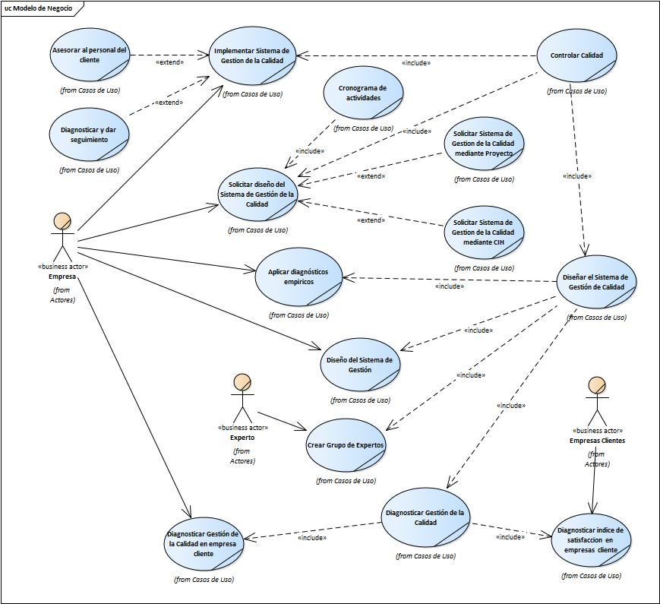

* **Solicitar diseño de un sistema de gestión de la calidad:** Las entidades que detecten problemas internos o defectos en su producto final solicitan el diseño de un sistema de gestión de la calidad para un tiempo dado. Esta solicitud puede ser mediante CIH o mediante proyecto.
* **CIH:** El solicitante asiste a la oficina de CIH, presente en la Universidad de Pinar del Río. Desde la oficina se contacta con el Departamento de Ingeniería Industrial esperando recibir una respuesta que dependerá de la capacidad del departamento para asumir estas tareas, chequeando el plan de trabajo de cada profesor del departamento. En caso de que el departamento no pueda asumir en el tiempo que se le pide, CIH hace un modelo que recoge la incidencia. Si el departamento acepta, CIH le hace entrega de los datos del solicitante para que lo contacte. Finalmente se hace un contrato por la cantidad de meses estimados por el departamento siempre contando con la aprobación del solicitante.
* **Proyecto:** Esta solicitud se realiza verbalmente entre el solicitante y el jefe del departamento de Ingeniería Industrial. Dependiendo de la capacidad del departamento para asumir estas tareas, chequeando el plan de trabajo de cada profesor, se decide si se acepta o no y se hace un modelo que recoge la incidencia. En caso de aceptación por ambas partes, el Jefe de departamento realiza una ficha con: El nombre de la empresa solicitante, nombre del responsable, el día de la solicitud, la solicitud, el cronograma, el presupuesto y tiempo estimado y los especialistas. Esta ficha de proyecto (la realizan los investigadores y el solicitante hasta llegar a un acuerdo) debe quedar aprobada en el consejo científico de la facultad, por el rector y por la dirección de la entidad donde se vaya a realizar el proyecto. Además se realiza un contrato con y un convenio con las tareas por parte de la universidad y la empresa que se deben cumplir mientras se esté realizando el proyecto.
* **Cronograma de actividades:** Es una forma de planificación creada por los investigadores. Aquí aparecen todas las tareas necesarias para el diseño y la implementación del Sistema de Gestión como: Resultados planificados, entidad responsable, actividades principales, inicio, término, indicadores verificables y responsables.
* **Diseñar el Sistema de Gestión de la Calidad:** Contempla la aplicación de diagnósticos empíricos, así como de herramientas de diagnóstico para conocer las necesidades reales de la entidad cliente. Una vez concluido el diseño se discute entre el Departamento de Ingeniería Industrial y la empresa cliente y se hace entrega.
* **Diseño del Sistema de Gestión de la Calidad:** Los investigadores junto a los expertos estudian y crean un proyecto donde se incluyen fichas técnicas, manuales de procedimientos, políticas de la empresa, objetivos estratégicos, la misión, la visión de la empresa, indicadores que se miden por cada uno de los procesos. En general, es una metodología dirigida a la empresa cliente del departamento para mejorar su rendimiento y competitividad.
* **Diagnóstico empírico:** Constituye el primer diagnóstico**.** El departamento de ingeniería industrial inicialmente realiza un análisis documental en la empresa cliente, que se basa en la investigación de información recopilada en documentos, planes anuales, actas de los consejos de dirección, planes de producción .etc. El departamento guarda un informe con las conclusiones y análisis de la revisión documental. Y este informe se discute con la empresa.
* **Crear grupo de expertos:** Primero se debe determinar la cantidad de expertos que se necesitan mediante la fórmula M=P(1-P)K/i’^2, donde M: Cantidad de especialistas, P: Proporción estimada de errores de los especialistas, K: Nivel de confianza elegido.

De un total de 25 expertos candidatos se calcula el índice de experticidad con la fórmula 

Donde:

Kc: es el coeficiente de conocimiento o información que tiene el experto acerca del problema sobre la base de la valoración del propio experto en una escala de 0 a 10 y multiplicado por 0,1

Ka: es el coeficiente de argumentación o fundamentación de los criterios del experto, determinado como resultado de la suma de los puntos alcanzados a partir de una tabla patrón.

Se muestra la encuesta a los expertos:

**Selección de expertos**

* 1. Datos del personal especialista

Cargo actual:

Años de experiencia en el cargo: ______

Calificación profesional, grado científico o académico:

Técnico: ___Licenciado: ___ Ingeniero: ___ Especialista: ___ Master: ___ Doctor: ___.

(Hasta aquí sirve para hacer una valoración cualitativa del experto)

1.- Marque con una cruz (X), en la tabla siguiente, el valor que se corresponde con el grado de conocimientos que usted posee en la materia presentada. Considere que la escala que le presentamos es ascendente, es decir, el conocimiento sobre el tema referido va creciendo desde 0 hasta 10: KC (Su autovaloración * 0.1)

|  |  |  |  |  |  |  |  |  |  |
| --- | --- | --- | --- | --- | --- | --- | --- | --- | --- |
| **1** | **2** | **3** | **4** | **5** | **6** | **7** | **8** | **9** | **10** |
|  |  |  |  |  |  |  |  |  |  |

2.- Realice una autovaloración del grado de influencia que cada una de las fuentes que le presentamos a continuación, ha tenido en sus conocimientos y criterios. Para ello marque con una cruz (X), según corresponda, en A (alto), M (medio) o B (bajo): Ka (sumatoria de lo marcado en la tabla patrón)

|  |  |  |  |
| --- | --- | --- | --- |
| **Fuentes de argumentación** | **Grado de influencia de la fuente** | | |
| **A** | **M** | **B** |
| Análisis teóricos realizados por usted |  |  |  |
| Su experiencia obtenida |  |  |  |
| Trabajos de autores nacionales |  |  |  |
| Trabajos de autores extranjeros |  |  |  |
| Su propio conocimiento del estado del problema en el extranjero |  |  |  |
| Su intuición |  |  |  |

**Muchas Gracias**

Esta es la tabla patrón

|  |  |  |  |
| --- | --- | --- | --- |
| **Fuentes de argumentación** | **Influencia de las fuentes en sus criterios sobre la GCD** | | |
| **Alto** | **Medio** | **Bajo** |
| Análisis teóricos realizados por usted | 0,30 | 0,20 | 0,10 |
| Su experiencia obtenida | 0,50 | 0,40 | 0,20 |
| Trabajos de autores nacionales | 0,05 | 0,05 | 0,05 |
| Trabajos de autores extranjeros | 0,05 | 0,05 | 0,05 |
| Su propio conocimiento del estado del problema en el extranjero | 0,05 | 0,05 | 0,05 |
| Su intuición | 0,05 | 0,05 | 0,05 |
| **Total** | **1,00** | **0,80** | **0,50** |

Para ser considerado experto

* K = 1→ influencia alta de todas las fuentes
* K = 0,8 → influencia media de todas las fuentes
* K = 0,5 → influencia baja de todas las fuentes



Nota: Se seleccionan aquellos expertos cuyo coeficiente (K) esté entre 0,8 y 1 (0,8≤k≤1).

No obstante el criterio de los investigadores cuenta a la hora de seleccionar. Esto significa que aunque un experto tenga un mayor índice que otro, si los investigadores consideran que el de menor índice posee mayor conocimiento sobre esa área del conocimiento, entonces éste se añade al grupo de expertos seleccionados.

Finalmente se genera un informe declarando quienes son los expertos seleccionados Se hace una copia para el departamento y otra para la empresa.

* **Controlar la calidad:** Contempla los tres principios primordiales de todo el proceso de gestión de la calidad. La solicitud de la empresa cliente al departamento del Sistema de Gestión, el diseño del Sistema de Gestión por expertos y especialistas y la aplicación de herramientas de diagnóstico y la implementación del Sistema de Gestión por los especialistas y la empresa.
* **Diagnosticar gestión de la calidad:** Aplicación de herramientas periódicamente para detectar irregularidades en la calidad. Contempla la aplicación de dos diagnósticos: El diagnostico empírico (análisis documental) y la aplicación de herramientas de diagnóstico al inicio del diseño.
* **Diagnosticar Gestión de la Calidad en empresa cliente:** El departamento y la entidad aplican herramientas de diagnóstico a fin de conocer si existen fallas en el control de la calidad y determinar la necesidad del diseño de un Sistema de Gestión de la Calidad. Luego de obtener los resultados los especialistas discuten las conclusiones con la empresa.
* **Diagnosticar índice de satisfacción en empresas cliente:** Son herramientas aplicadas por el departamento a la empresa cliente (externo) con el propósito de conocer el grado de satisfacción que posee con el producto y sobre los competidores (entidades que comercializan el mismo producto). Luego de obtener los resultados los especialistas discuten las conclusiones con el cliente interno. Se le deja la encuesta al cliente externo.
* **Implementar el sistema de gestión de calidad:** Una vez diseñado el Sistema de Gestión de la calidad por el departamento de Ingeniería Industrial y los expertos se hace entrega del diseño a la entidad que solicitó el mismo. Se discute el proyecto de diseño entre el departamento y la entidad cliente (deben estar presentes los responsables de cada proceso que forma parte del Sistema de Gestión) y queda registrado el día de entrega del informe. La entidad procede a su aplicación y en dependencia de lo acordado en el contrato, el departamento puede colaborar en el asesoramiento o capacitaciones del personal de la empresa cliente y/o en la aplicación de diagnósticos pues por concepto elSistema de Gestión siempre debe ir en mejora continua.
* **Asesorar al personal del cliente:** Se realiza en caso de haberse acordado en un contrato inicial o haber llegado a un acuerdo posteriormente entre el departamento y la empresa cliente. El departamento de Ingeniería Industrial realiza cursos de capacitación y consolidación del manual del Sistema de Gestión. También se ponen controles de calidad en diferentes sectores de la producción. En cualquier caso, siempre teniendo constancia escrita de lo realizado.
* **Diagnosticar y dar seguimiento:** Se realiza en caso de haberse acordado en un contrato inicial o haber llegado a un acuerdo posteriormente (mediante un anexo al contrato) entre el departamento y la empresa cliente. Se aplican herramientas de diagnóstico y control de calidad para conocer el grado de efectividad del Sistema de Gestión y saber si es correcta su aplicación. Estos diagnósticos se pueden realizar dentro de 3 a 5 años luego de comenzar con la implementación del Sistema de Gestión de la Calidad. El departamento y la entidad siempre teniendo constancia escrita de lo realizado.

## 2.3 Actores, trabajadores del negocio.

|  |  |
| --- | --- |
| **Actor del negocio** | **Descripción** |
| *Empresa( Entidad cliente)* | *Es quien solicita al departamento de Ingeniería Industrial el diseño del sistema de gestión. Es a quien se le aplican herramientas de diagnóstico como las listas de chequeo. También se le realiza un análisis documental.* |
| *Experto* | *Participa en la selección del grupo de expertos, respondiendo a un cuestionario que lo puede definir en partícipe del diseño del sistema de gestión.* |
| *Entidad Cliente de la Empresa (externo)* | *Es a quien van dirigidas herramientas de diagnóstico por parte del departamento de Ingeniería Industria como encuestas de satisfacción del cliente. Su reacción ante este tipo de encuestas mostrará en gran parte la calidad del producto del cliente del departamento de ingeniería Industrial.* |

|  |  |
| --- | --- |
| **Trabajador del negocio** | **Descripción** |
| *Investigador* | *Es quien se encarga de coordinar los procesos dentro del diseño de gestión. Desde hacer un contrato con el cliente, aplicar herramientas de diagnóstico hasta la entrega del diseño. Luego del diseño el investigado también gestiona la continuidad y buen funcionamiento del diseño del sistema de gestión asesorando al personal del cliente y aplicando herramientas de diagnóstico.* |
| *Experto* | *Participa en la confección de la encuesta de satisfacción del cliente, aportando las características necesarias para calcular el índice de calidad percibida.* |

## 2.4 Requisitos funcionales.

1. **Controlar calidad.**
   1. **Diseñar Sistema de Gestión de la Calidad.**
      1. **Crear grupo de expertos.**
      2. **Diagnosticar gestión de la calidad.**
         1. **Diagnosticar gestión de la calidad en empresa.**

**1.2.2.1.2 Aplicar lista de chequeo.**

**1.2.2.2 Diagnosticar gestión de la calidad en cliente.**

**1.2.2.2.1 Aplicar encuesta de satisfacción del cliente.**

**2. Controlar usuarios.**

## 2.5 Requisitos no funcionales.

Los Requerimientos No Funcionales son propiedades o cualidades que un producto debe tener. Pueden ser razonadas como las características que hacen un producto atractivo, usable, rápido o confiable (Pressman, 2002).

Los Requerimientos No Funcionales que han sido determinados para el Sistema son los siguientes:

* **Apariencia o Interfaz Externa:** Es un sistema amigable, legible y de fácil uso para los usuarios que interactúan con él. Se percibe la misma tónica en cuanto a colores y formas en todas las esferas del sistema.
* **Usabilidad:** Resulta fácil para especialistas sin experiencia previa con las computadoras. En la página principal se muestra información organizada por temáticas.
* **Documentación:** El usuario podrá auxiliarse de una ayuda del sistema en todo momento, para lograr un fácil uso del mismo. En la página principal hay una sección de ayuda disponible para cualquier tipo de usuarios que interactúan con el sistema.

## 2.6 Actores del sistema.

|  |  |
| --- | --- |
| **Actor del sistema** | **Descripción** |
| *Investigador* | *Es el encargado de dar los permisos a todos los usuarios que interactúan con el sistema. Permite el inicio de la Selección de expertos, así como la selección de los mismos. Permite el inicio de la confección de la encuesta de satisfacción del cliente, la aplicación de la misma, así como de la lista de chequeo. El investigador monitorea cada proceso que se realiza.* |
| *Experto* | *Su participación depende de los permisos que reciba del investigador. Participa en la selección de expertos, respondiendo una encuesta que lo puede hacer suficiente para participar en la confección de la encuesta de satisfacción del cliente. En esta última participa en la tormenta de ideas, selección de ítems, ordenación de características hasta que se muestre que existe acuerdo o no entre los demás expertos.* |
| *Cliente (Encuesta de satisfacción)* | *Su participación depende de los permisos que reciba del investigador. Solo debe contestar la encuesta y salir de la misma* |
| *Cliente (Lista de chequeo)* | *Su participación depende de los permisos que reciba del investigador. Solo debe contestar la sección de la lista de chequeo que le fue asignada y salir de la misma.* |

## 2.7 Historias de usuario y tareas de programación.

|  |  |  |
| --- | --- | --- |
| **Historia de Usuario** | | |
| **Número:** 1 | **Nombre Historia de Usuario:** Crear grupo de expertos. (Lao; 2017) | |
| **Modificación de Historia de Usuario Número:** ninguna | | |
| **Usuario:** Departamento de Ingeniería Industrial | | **Iteración Asignada:** 1 |
| **Prioridad en Negocio:** Alta | | **Puntos Estimados:** 10 |
| **Riesgo en Desarrollo:** Medio | | **Puntos Reales:** 3 |
| **Descripción:** Como investigador quiero dar entrada a la encuesta cuando y a quien yo estime. A medida que los expertos vayan concluyendo se guarden las encuestas y se me muestren. Que se gestionen las encuestas de tal forma que se seleccionen aquellos expertos con índice de experticidad (0,8≤k≤1). Dentro de este último grupo es necesario que yo pueda seleccionar manualmente a los expertos que desee así como un moderador. Los que no fueron seleccionados no podrán seguir participando del proceso. Todo lo explicado debe quedar dentro de un proyecto. | | |
| **Observaciones:** | | |

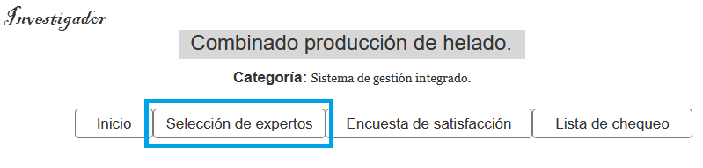

Imagen 1.1

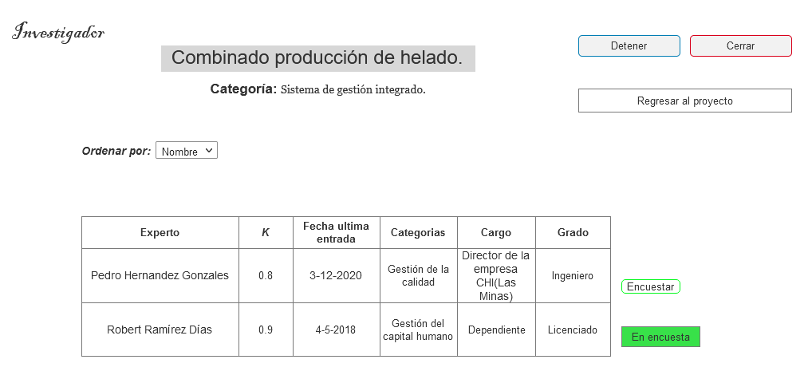

Imagen 1.2

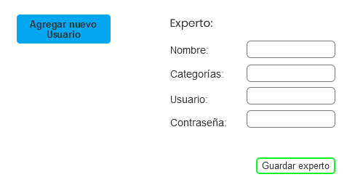

Imagen 1.3

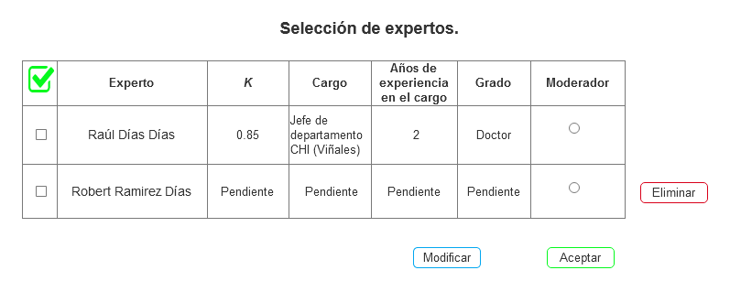 Imagen 1.4

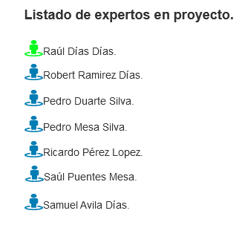

Imagen 1.5

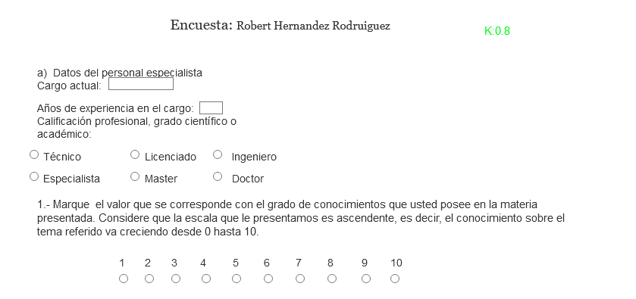

Imagen 1.6

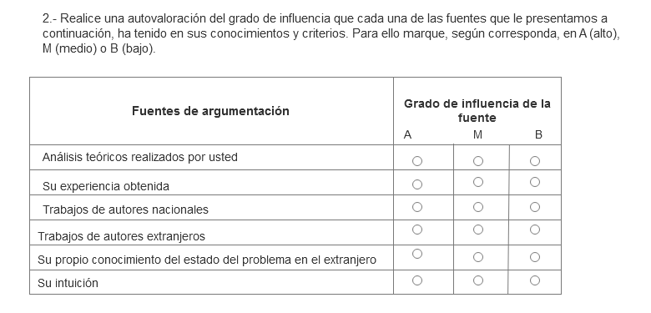

Imagen 1.7

|  |  |  |
| --- | --- | --- |
| **Tarea de Ingeniería** | | |
| **Número Tarea:** 1 | **Historia de Usuario (Nro.1):**Crear grupo de expertos. | |
| **Nombre Tarea:**Preparar encuesta a expertos. | | |
| **Tipo de Tarea** : Desarrollo | | **Puntos Estimados:** 10 |
| **Fecha Inicio:** 5 de julio del 2022 | | **Fecha Fin:** 15 de julio del 2022 |
| **Programador Responsable:** Alejandro Carvajal Sena. | | |
| **Descripción:** Se muestra una interfaz con una lista de expertos (Imagen 1.2), que poseo en mi plantilla, relacionados con la categoría del proyecto. El investigador puede seleccionar los expertos participantes de la encuesta (Imagen 1.2, botón Encuestar) y estos pasan al listado de Selección de expertos (imagen 1.4) y se eliminan del listado general. En caso de no aparecer en esa lista puede añadir uno nuevo (Imagen 1.3, botón Agregar nuevo usuario). Se muestra la opción de añadir el experto (imagen 1.4), después se actualiza el listado de Selección de expertos. A medida que añade expertos les da permiso para contestar la encuesta. Se señala que el experto está pendiente a responder. Cuando ya respondió, se actualiza lista. (imagen 1.4) Cuando se acepta (imagen 1.4) se notifica a cada experto que fue seleccionado para el proyecto y se muestra una nueva lista con los expertos seleccionados (Imagen 1.5). Luego de aceptar se muestra el botón Modificar para cambiar alguna selección (Imagen 1.4) | | |

|  |  |  |
| --- | --- | --- |
| **Tarea de Ingeniería** | | |
| **Número Tarea:** 2 | **Historia de Usuario (Nro.1):**Crear grupo de expertos. | |
| **Nombre Tarea:**Procesar encuestas. | | |
| **Tipo de Tarea** : Desarrollo | | **Puntos Estimados:** 3 |
| **Fecha Inicio:** 10 de julio del 2022 | | **Fecha Fin:** 13 de julio del 2022 |
| **Programador Responsable:** Alejandro Carvajal Sena. | | |
| **Descripción:** Automáticamente que los expertos vayan finalizando se valoran las encuestas (Imagen 1.4) y se guardan. Se mostrarán al investigador todos aquellos expertos con coeficiente de experticidad entre 0.8 y 1 (Imagen 1.4), cada uno con un check box para que el investigador elija los convenientes Los no seleccionados quedarán guardados en la base de datos pero ya no tendrán acceso a participar del proceso. También los investigadores eligen a un experto moderador. (Imagen 1.4)Para volver a quitarle el permiso de resolver la encuesta se hace click en el botón Eliminar (Imagen 1.4), Al presionar el botón Aceptar se muestran los expertos que participarán en el próximo nivel (Imagen 1.5), y se notifica a cada experto. Para revertir los permisos o volver a modificar las selecciones se hace click en el botón Modificar. | | |

|  |  |  |
| --- | --- | --- |
| **Historia de Usuario** | | |
| **Número:** 2 | **Nombre Historia de Usuario:** Trabajo de expertos en la creación del grupo de expertos. | |
| **Modificación de Historia de Usuario Número:** ninguna | | |
| **Usuario:** Departamento de Ingeniería Industrial | | **Iteración Asignada:** 1 |
| **Prioridad en Negocio:** Medio | | **Puntos Estimados:** 3 |
| **Riesgo en Desarrollo:** Medio | | **Puntos Reales:** 2 |
| **Descripción:** Como experto recibiré una notificación en mi sesión relacionada con la encuesta. Al entrar llenaré la encuesta y saldré de la misma luego de concluir. Al salir de la encuesta no podré entrar nuevamente y se eliminará la notificación en mi sesión. | | |
| **Observaciones:** | | |

|  |  |  |
| --- | --- | --- |
| **Tarea de Ingeniería** | | |
| **Número Tarea:** 1 | **Historia de Usuario (Nro.2):**Trabajo de expertos en la creación del grupo de expertos. | |
| **Nombre Tarea:**Encuestar expertos. | | |
| **Tipo de Tarea** : Desarrollo | | **Puntos Estimados:** 3 |
| **Fecha Inicio:** 6 de julio del 2022 | | **Fecha Fin:** 9 de julio del 2022 |
| **Programador Responsable:** Alejandro Carvajal Sena. | | |
| **Descripción:** El experto, luego de autenticarse, en dependencia de que experto sea tendrá notificaciones de todas las encuestas que debe hacer de cada proyecto. Una vez concluya el llenado de la encuesta (Imágenes 1.6 y 1.7) puede salir a través del botón ¨Completado¨ guardándose en la BD, junto a la fecha en que la hizo, puntuación (siempre guardándose el coeficiente con la categoría en que hizo la encuesta, si es diferente se guardan y si son semejantes se actualizan), categoría, cargo y grado. Luego de llenarla se elimina la opción en su menú de esa encuesta. | | |

|  |  |  |
| --- | --- | --- |
| **Historia de Usuario** | | |
| **Número:** 3 | **Nombre Historia de Usuario:** Crear encuesta de satisfacción del cliente.(Roca; 2020) | |
| **Modificación de Historia de Usuario Número:** ninguna | | |
| **Usuario:** Departamento de Ingeniería Industrial | | **Iteración Asignada:** 2 |
| **Prioridad en Negocio:** Alta | | **Puntos Estimados:** 16 |
| **Riesgo en Desarrollo:** Alto | | **Puntos Reales:** 4 |
| **Descripción:** Como investigador quiero poder crear una encuesta de forma manual. También decidir el momento de inicio del proceso de tormenta de ideas y revisión de cumplimiento de H0 y H1. En la tormenta de ideas se permita a cada experto aportar ítems y solo a un experto moderador aportar, eliminar, modificar ideas. Que yo pueda verlas en tiempo real. Cuando todos los expertos consideren suficiente lo aportado a la investigación (tanto en tormenta de ideas, selección de ítems y ordenación de ítems), se muestre aquellas características necesarias para calcular el índice de calidad percibida por el cliente. Se necesita poder añadir estas características a la encuesta iniciada por los investigadores. | | |
| **Observaciones:** | | |

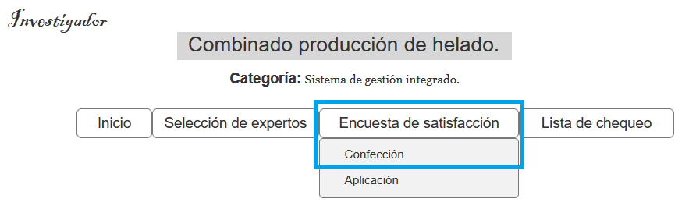

Imagen 2.1

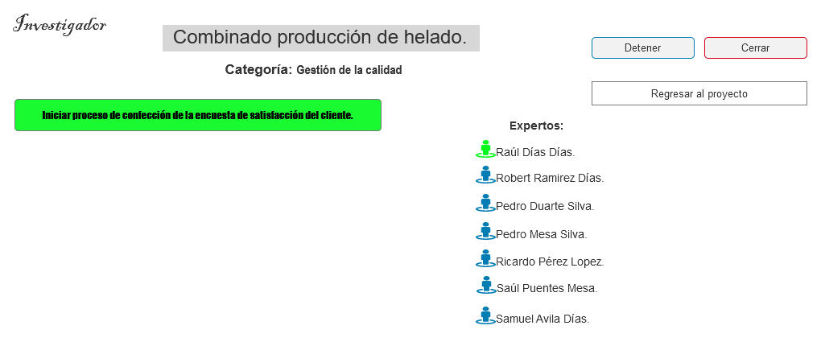

Imagen 2.2

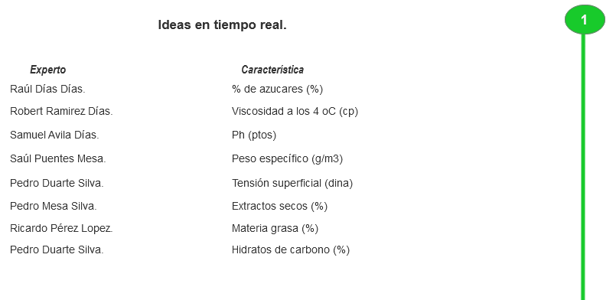

Imagen 2.3

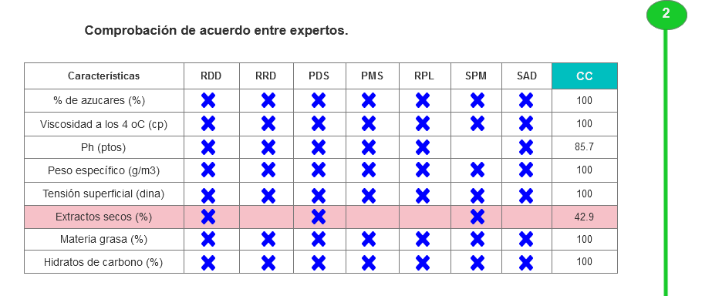

Imagen 2.4

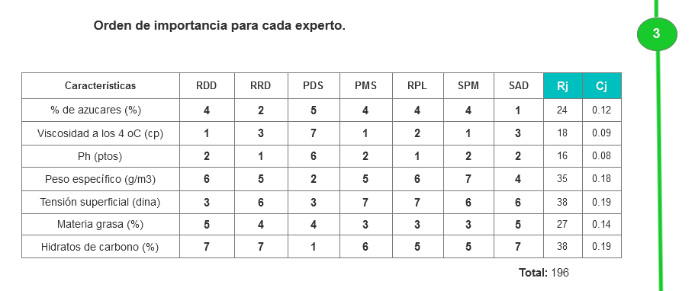

Imagen 2.5

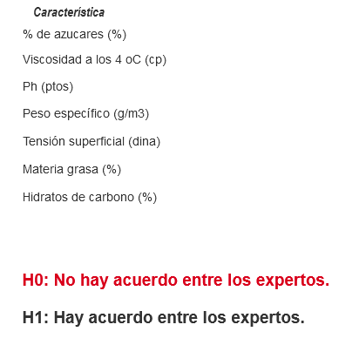

Imagen 2.6

|  |  |  |
| --- | --- | --- |
| **Tarea de Ingeniería** | | |
| **Número Tarea:** 1 | **Historia de Usuario (Nro.3):**Crear encuesta de satisfacción del cliente. | |
| **Nombre Tarea:**Preparar encuesta de satisfacción. | | |
| **Tipo de Tarea** : Desarrollo | | **Puntos Estimados:** 9 |
| **Fecha Inicio:** 16 de julio del 2022 | | **Fecha Fin:** 25 de julio del 2022 |
| **Programador Responsable:** Alejandro Carvajal Sena. | | |
| **Descripción:** Al entrar a Encuesta de satisfacción, Confección (Imagen 2.1) se muestra al investigador el listado de expertos seleccionados en la selección de expertos. Mediante el botón Iniciar proceso de confección de la encuesta de satisfacción del cliente se notifica a cada experto de que está permitido el inicio de la tormenta de ideas. Una vez presionado dicho botón dará la opción al investigador de cerrar o pausar el proceso. (Imagen 2.2, botones Detener y Cerrar) Se mostrará en tiempo real al investigador el desarrollo de la tormenta de ideas, consolidación de las mismas, selección de ítems, ordenación de los mismos y si hay acuerdo o no entre los expertos. (Imágenes 2.3, 2.4, 2.5 y 2.6) También se mostrarán los resultados de coeficiente de concordancia, Rj, Cj y Rj total en cada momento. | | |

|  |  |  |
| --- | --- | --- |
| **Tarea de Ingeniería** | | |
| **Número Tarea:** 2 | **Historia de Usuario (Nro.3):**Crear encuesta de satisfacción del cliente. | |
| **Nombre Tarea:**Comprobar si hay acuerdo entre los expertos. | | |
| **Tipo de Tarea** : Desarrollo | | **Puntos Estimados:** 2 |
| **Fecha Inicio:** 26 de julio del 2022 | | **Fecha Fin:** 28 de julio del 2022 |
| **Programador Responsable:** Alejandro Carvajal Sena. | | |
| **Descripción:** Se calcula S para N< 7 y W para N>7. Si se cumple hay acuerdo entre los expertos (Imagen 2.6). Si no se cumple se elimina a la característica menos valorada por los expertos y se recalcula desde la tabla de los Rj y Cj (Donde se da orden a los ítems). En caso de que nuevamente se incumpla se elimina al experto que menos concordó y se reinicia desde la selección de las características. Si nuevamente se incumple se realiza el proceso desde la tormenta de ideas. | | |

|  |  |  |
| --- | --- | --- |
| **Tarea de Ingeniería** | | |
| **Número Tarea:** 3 | **Historia de Usuario (Nro.3):**Crear encuesta de satisfacción del cliente. | |
| **Nombre Tarea:**Crear la encuesta de satisfacción del cliente. | | |
| **Tipo de Tarea** : Desarrollo | | **Puntos Estimados:** 3 |
| **Fecha Inicio:** 29 de julio del 2022 | | **Fecha Fin:** 1 de agosto del 2022 |
| **Programador Responsable:** Alejandro Carvajal Sena. | | |
| **Descripción:** El investigador accede a Encuesta de satisfacción, Aplicación. (Imagen 2.7) Luego de añadir una nueva encuesta de satisfacción se muestra una vista con las herramientas para crear una nueva encuesta (Imagen 2.8). Esta pantalla está dividida en herramientas para crear la encuesta (izquierda) y el resultado de la encuesta (derecha). Se muestran formatos de preguntas donde aparecen Si ó No, texto y tabla de calificación. En tabla de calificación se añaden los indicadores finales de la confección de la encuesta de satisfacción (Imagen 2.8) | | |

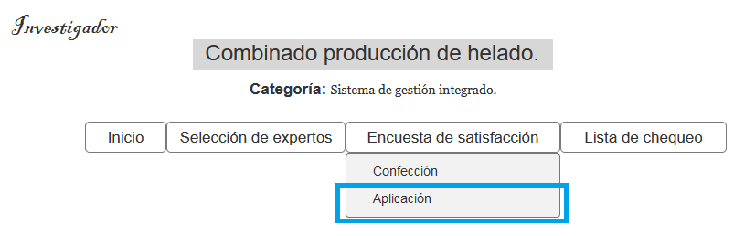

Imagen 2.7

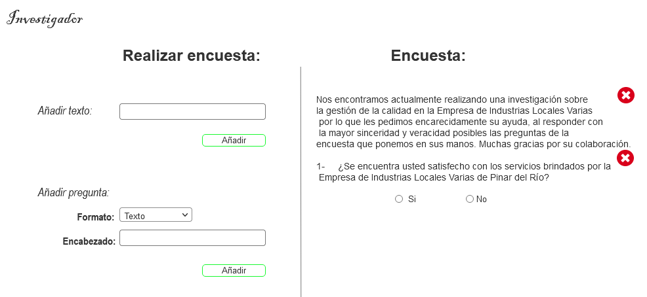

Imagen 2.8

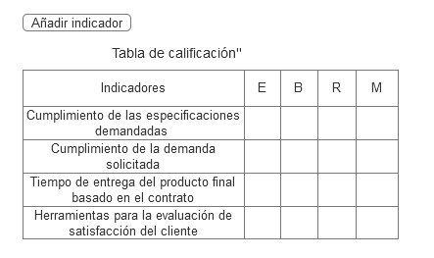

Imagen 2.9 (Formato Tabla de calificación)

|  |  |  |
| --- | --- | --- |
| **Historia de Usuario** | | |
| **Número:** 4 | **Nombre Historia de Usuario:** Trabajo de expertos en la creación de la encuesta de satisfacción del cliente. | |
| **Modificación de Historia de Usuario Número:** ninguna | | |
| **Usuario:** Departamento de Ingeniería Industrial | | **Iteración Asignada:** 2 |
| **Prioridad en Negocio:** Medio | | **Puntos Estimados:** 8 |
| **Riesgo en Desarrollo:** Alto | | **Puntos Reales:** 2 |
| **Descripción:** Los expertos seleccionados por el grupo de investigadores realizan una tormenta de ideas donde cada uno puede aportar ítems. El experto moderador será el encargado de modificar, eliminar, además de añadir ítems. Luego cada especialista debe recibir todos los ítems acordados por el grupo, pero esta vez de forma individual para que demuestre su acuerdo con cada ítem marcándolo. Seguido se le mostrará a cada experto, en una tabla los items con CC>70% junto al CC de cada ítem. En esta última tabla ordenan los ítems de forma ascendente por orden de importancia y se devuelve una tabla con: Item, Rj por cada ítem, Cj por cada ítem y un Rj total. Aquí finaliza el trabajo de los expertos y se gestiona la información obtenida de ellos. Si el resultado es H0 en la primera iteración, en la segunda donde se elimina a la característica menos acertada por los expertos y en la tercera donde se elimina al experto que menos concuerde, entonces los expertos deberán realizar el proceso nuevamente desde la selección de los ítems. | | |
| **Observaciones:** | | |

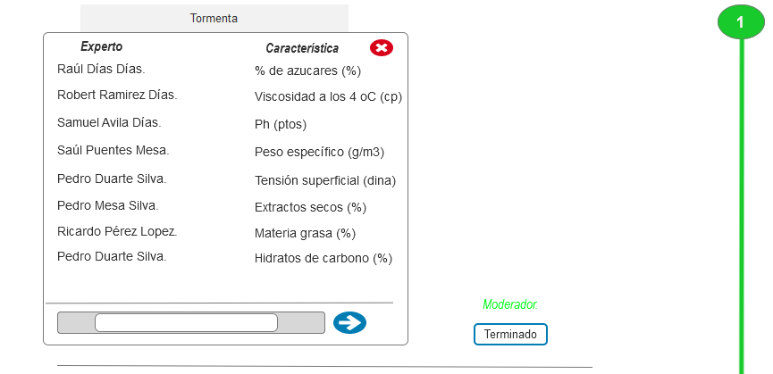

Imagen 3.1

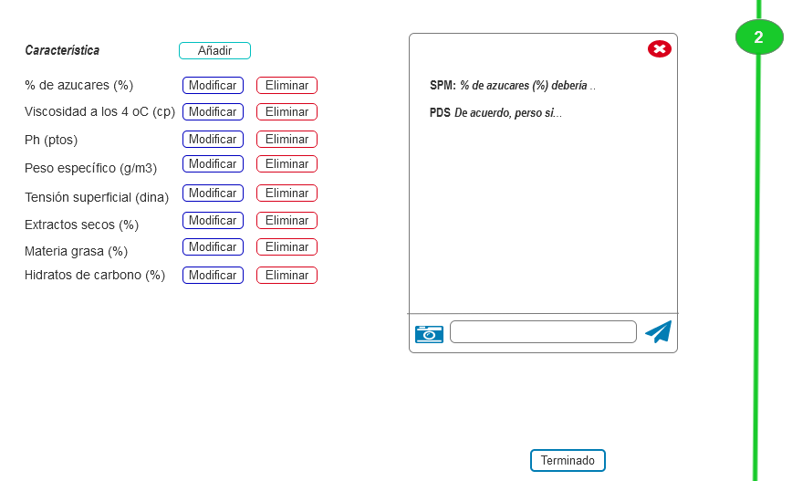

Imagen 3.2

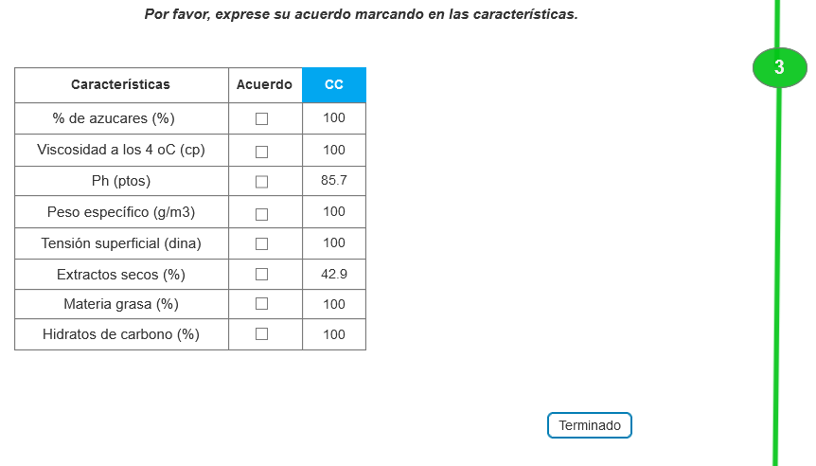

Imagen 3.3

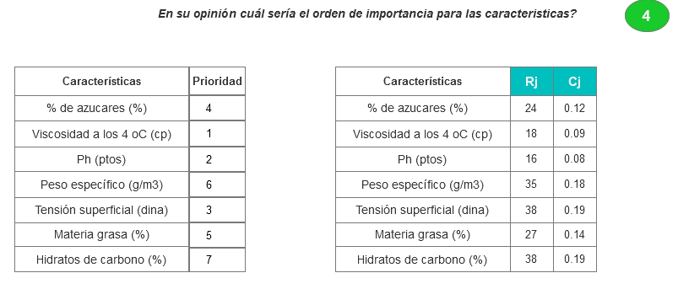

Imagen 3.4



Imagen 3.5

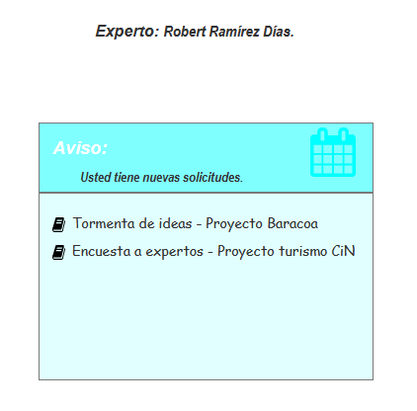

Imagen 3.6

|  |  |  |
| --- | --- | --- |
| **Tarea de Ingeniería** | | |
| **Número Tarea:** 1 | **Historia de Usuario (Nro.4):** Trabajo de expertos en la creación de la encuesta de satisfacción del cliente. | |
| **Nombre Tarea:**Realizar tormenta de ideas. | | |
| **Tipo de Tarea** : Desarrollo | | **Puntos Estimados:** 2 |
| **Fecha Inicio:** 17 de julio del 2022 | | **Fecha Fin:** 19 de julio del 2022 |
| **Programador Responsable:** Alejandro Carvajal Sena. | | |
| **Descripción:** Los expertos seleccionados por los investigadores, luego de autenticarse tendrán una vista con las notificaciones de realizar el proceso (Imagen 3.6). En la tormenta de ideas los expertos podrán aportar ítems hasta que cada uno considere suficiente su aporte (Imagen 3.1). El botón terminado dará a conocer al experto moderador que considera suficiente lo expuesto pues se sombrea al experto. Cuando el moderador presione el botón ¨Terminado ¨ se mostrarán los ítems a cada especialista, esta vez para entre todos llegar a un acuerdo (Imagen 3.2). Solo el experto moderador elimina o modifica los ítems. Cuando todos estén de acuerdo se informará a moderador y este mediante el botón ¨Terminado ¨ pasará al siguiente nivel. | | |

|  |  |  |
| --- | --- | --- |
| **Tarea de Ingeniería** | | |
| **Número Tarea:** 2 | **Historia de Usuario (Nro.4):** Trabajo de expertos en la creación de la encuesta de satisfacción del cliente. | |
| **Nombre Tarea:**Seleccionar ítems. | | |
| **Tipo de Tarea** : Desarrollo | | **Puntos Estimados:** 2 |
| **Fecha Inicio:** 20 de julio del 2022 | | **Fecha Fin:** 22 de julio del 2022 |
| **Programador Responsable:** Alejandro Carvajal Sena. | | |
| **Descripción:** Cada experto, de forma individual recibirá una tabla con las características que entre todos eligieron. Ahora el experto marcará mediante un check box los ítems con los que él esté de acuerdo (Imagen 3.3). Mediante el botón Terminado pasará al siguiente nivel. Cuando todos los expertos terminen este paso se mostrará a los expertos el coeficiente de concordancia para cada ítem. (Imagen 3.3). | | |

|  |  |  |
| --- | --- | --- |
| **Tarea de Ingeniería** | | |
| **Número Tarea:** 3 | **Historia de Usuario (Nro.4):**Trabajo de expertos en la creación de la encuesta de satisfacción del cliente. | |
| **Nombre Tarea:**Ordenar ítems por importancia. | | |
| **Tipo de Tarea** : Desarrollo | | **Puntos Estimados:** 2 |
| **Fecha Inicio:** 23 de julio del 2022 | | **Fecha Fin:** 25 de julio del 2022 |
| **Programador Responsable:** Alejandro Carvajal Sena. | | |
| **Descripción:** Cada experto, de forma individual recibirá una tabla con las características que superaron el 70% de coeficiente de concordancia (Imagen 3.4). Se dará la opción a cada especialista de ordenar de forma ascendente los ítems, poniendo un número al lado de cada característica. Mediante el botón ¨Terminado finaliza el trabajo de los expertos. Cuando todos los expertos terminen este paso se mostrará a los expertos los Rj y Cj para cada característica, Rj total y H0 ó H1. | | |

|  |  |  |
| --- | --- | --- |
| **Tarea de Ingeniería** | | |
| **Número Tarea: 4** | **Historia de Usuario (Nro.4):**Trabajo de expertos en la creación de la encuesta de satisfacción del cliente. | |
| **Nombre Tarea:**Trabajo de experto moderador. | | |
| **Tipo de Tarea** : Desarrollo | | **Puntos Estimados:** 8 |
| **Fecha Inicio:** 17 de julio del 2022 | | **Fecha Fin:** 25 de julio del 2022 |
| **Programador Responsable:** Alejandro Carvajal Sena. | | |
| **Descripción:** Una vez que el investigador da permiso al inicio de la tormenta de ideas el experto moderador es notificado en su sesión al autenticarse. Este experto será quien da inicio a la tormenta de idea (Imagen Moderador, botón Iniciar tormenta de ideas). Será quien pone fin a la tormenta de ideas y consolidación de ideas. Solo él podrá eliminar ítems o modificarlos en la consolidación de características (Imagen 3.2). | | |

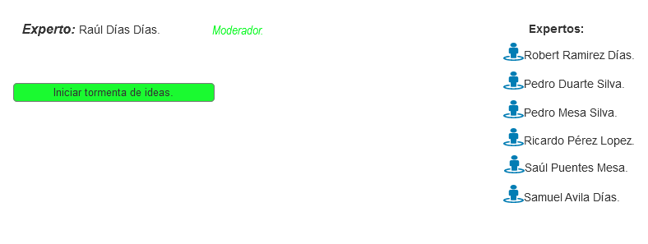

(Moderador)

|  |  |  |
| --- | --- | --- |
| **Historia de Usuario** | | |
| **Número:** 5 | **Nombre Historia de Usuario:** Aplicar encuesta de satisfacción del cliente. | |
| **Modificación de Historia de Usuario Número:** ninguna | | |
| **Usuario:** Departamento de Ingeniería Industrial | | **Iteración Asignada:** 3 |
| **Prioridad en Negocio:** Alta | | **Puntos Estimados:** 10 |
| **Riesgo en Desarrollo:** Alta | | **Puntos Reales:** 12 |
| **Descripción:** Como investigador quierodecidir el momento de aplicarla.El cliente puede acceder a la misma mediante el link del sitio (autenticación) o el investigador puede ir llenando la encuesta acorde a lo que el cliente responda de forma verbal.  Siempre se guardan las encuestas en una base de datos. Seguido se gestionará la información obtenida para calcular el índice de calidad percibida y el porciento de cliente satisfechos. | | |
| **Observaciones:** | | |

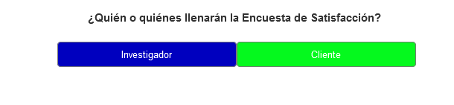

Imagen 4.1

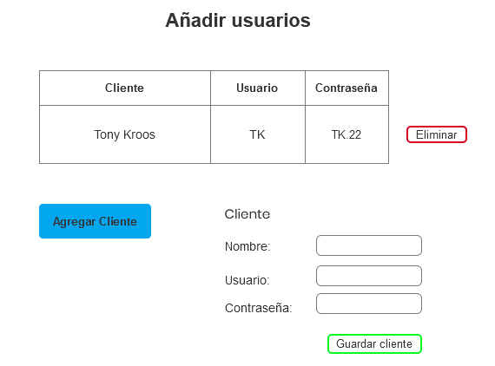

Imagen 4.2

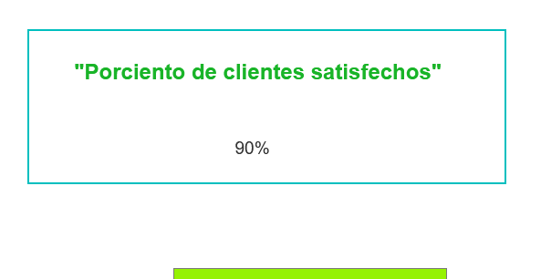

Imagen 4.3

|  |  |  |
| --- | --- | --- |
| **Tarea de Ingeniería** | | |
| **Número Tarea: 1** | **Historia de Usuario (Nro.5):**Aplicar encuesta de satisfacción del cliente. | |
| **Nombre Tarea:**Preparar la encuesta de satisfacción del cliente. | | |
| **Tipo de Tarea** : Desarrollo | | **Puntos Estimados:** 3 |
| **Fecha Inicio:** 2 de agosto del 2022 | | **Fecha Fin:** 5 de agosto del 2022 |
| **Programador Responsable:** Alejandro Carvajal Sena. | | |
| **Descripción:** El investigador decide quién o quiénes llenarán la encuesta de satisfacción del cliente (Imagen 4.1). En caso de ser el investigador puede ir introduciendo los datos a partir de entrevistas con el cliente pues tendrá una vista con el formulario de encuesta. El investigador a medida que la complete pulsa el botón Terminado y se guarda en la base de datos. En caso de ser el cliente se deberá introducir al nuevo cliente (Imagen 4.2) y una vez que estén todos se les permite responder la encuesta mediante el botón Encuestar. | | |

|  |  |  |
| --- | --- | --- |
| **Tarea de Ingeniería** | | |
| **Número Tarea:** 2 | **Historia de Usuario (Nro.5):**Aplicar encuesta de satisfacción del cliente. | |
| **Nombre Tarea:** Gestionar la encuesta de satisfacción del cliente. | | |
| **Tipo de Tarea** : Desarrollo | | **Puntos Estimados:** 2 |
| **Fecha Inicio:** 10 de agosto del 2022 | | **Fecha Fin:** 12 de agosto 2022 |
| **Programador Responsable:** Alejandro Carvajal Sena. | | |
| **Descripción:** A medida que el cliente concluya al investigador se le va informando (En caso de haber sido llenada por clientes). Se muestra el porciento de clientes satisfechos (Imagen 4.3) y en la encuesta del cliente se muestra el valor del ICP. | | |

|  |  |  |
| --- | --- | --- |
| **Historia de Usuario** | | |
| **Número:** 6 | **Nombre Historia de Usuario:** Trabajo de clientes la aplicación de la encuesta de satisfacción del cliente. | |
| **Modificación de Historia de Usuario Número:** ninguna | | |
| **Usuario:** Departamento de Ingeniería Industrial | | **Iteración Asignada:** 3 |
| **Prioridad en Negocio:** Medio | | **Puntos Estimados:** 3 |
| **Riesgo en Desarrollo:** Medio | | **Puntos Reales:** 2 |
| **Descripción:** Como cliente, al autenticarme entraré a llenar la encuesta y una vez que salga no podré entrar nuevamente. | | |
| **Observaciones:** | | |

|  |  |  |
| --- | --- | --- |
| **Tarea de Ingeniería** | | |
| **Número Tarea:** 1 | **Historia de Usuario (Nro.6):** Trabajo de clientes la aplicación de la encuesta de satisfacción del cliente. | |
| **Nombre Tarea:**Entrada del cliente. | | |
| **Tipo de Tarea** : Desarrollo | | **Puntos Estimados:** 3 |
| **Fecha Inicio:** 6 de agosto del 2022 | | **Fecha Fin:** 9 de agosto del 2022 |
| **Programador Responsable:** Alejandro Carvajal Sena. | | |
| **Descripción:** El cliente luego de autenticarse tendrá una vista con la encuesta elaborada por los investigadores y expertos. Una vez concluya pulsa el botón Terminado y saldrá de la misma. Una vez que salga ya no volverá a entrar. | | |

|  |  |  |
| --- | --- | --- |
| **Historia de Usuario** | | |
| **Número:** 7 | **Nombre Historia de Usuario:** Aplicar lista de chequeo. (Roca; 2016) | |
| **Modificación de Historia de Usuario Número:** ninguna | | |
| **Usuario:** Departamento de Ingeniería Industrial | | **Iteración Asignada:** 4 |
| **Prioridad en Negocio:** Alta | | **Puntos Estimados:** 12 |
| **Riesgo en Desarrollo:** Alto | | **Puntos Reales:** 2 |
| **Descripción:** Como investigador quiero hacer visible la lista de chequeo (seccionada) a quien estime conveniente y cuando yo estime necesario. Que pueda ser llenada por clientes autorizados y por investigadores. Cuando finalmente esté completada por los usuarios preestablecidos o el investigador, se calcule el porciento de cumplimiento por acápites y general. Se muestre al investigador la lista de chequeo llena y se guarden todos los datos. | | |
| **Observaciones:** | | |

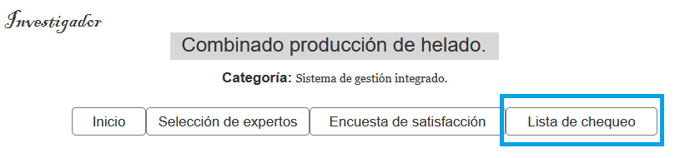

Imagen 5.1

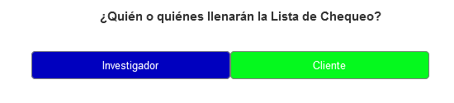

Imagen 5.1.1

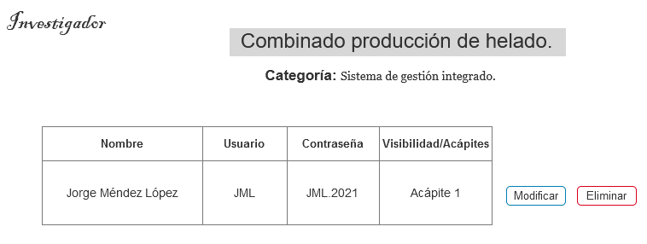

Imagen 5.2

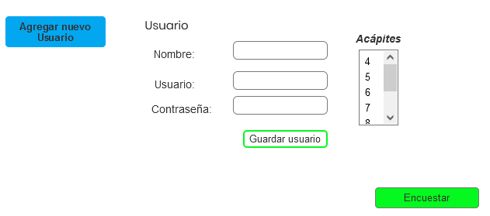

Imagen 5.3

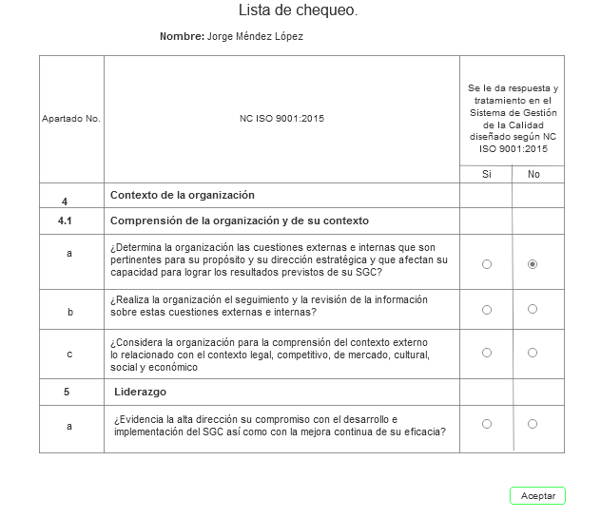

Imagen 5.4

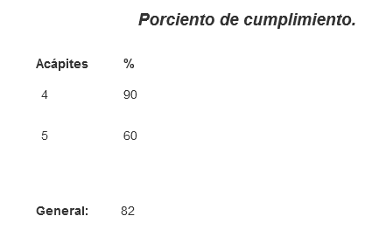

Imagen 5.5

|  |  |  |
| --- | --- | --- |
| **Tarea de Ingeniería** | | |
| **Número Tarea:** 1 | **Historia de Usuario (Nro.7):** Aplicar lista de chequeo. | |
| **Nombre Tarea:**Preparar lista de chequeo. | | |
| **Tipo de Tarea** : Desarrollo | | **Puntos Estimados:** 3 |
| **Fecha Inicio: 1**3 de agosto 2022 | | **Fecha Fin:** 16 de agosto 2022 |
| **Programador Responsable:** Alejandro Carvajal Sena. | | |
| **Descripción:** El investigador, luego de acceder a Proyectos puede abrir una nueva lista de chuequeo o ver el por ciento de cumplimiento (por acápites o general) en caso de estar realizada (Imagen 5.1). Si desea abrir una nueva lista de chequeo aparece la opción de elegir quien responderá el formulario (Imagen 5.1.1). El botón Cliente da opción de añadir usuarios que serán quienes tendrán el permiso de responder el formulario (Imagen 5.3, botón Agregar nuevo usuario). Mediante esta opción se podrá asignar a cada usuario la visibilidad de acápites que será irrepetible para cualquier otro (Imagen 5.3, Acápites). Una vez se guarde el usuario se añade a la lista de todos los encargados de responder la lista de chequeo (Imagen 5.2). En esta lista se podrá eliminar o modificar los usuarios añadidos. Mediante el botón Encuestar entonces se dará permiso a los usuarios en la lista de llenar la encuesta (Imagen 5.3). El botón Encuestar ahora será Detener para pausar el proceso y volver a anular los permisos a los usuarios. Con el botón Investigador simplemente se permitirá al investigador responder la lista de chequeo. Mediante el botón Cerrar se cerrará el proceso y se eliminan los datos. introducidos. | | |

|  |  |  |
| --- | --- | --- |
| **Tarea de Ingeniería** | | |
| **Número Tarea:** 2 | **Historia de Usuario (Nro.7):** Aplicar lista de chequeo. | |
| **Nombre Tarea:**Gestionar lista de chequeo. | | |
| **Tipo de Tarea** : Desarrollo | | **Puntos Estimados:** 4 |
| **Fecha Inicio:** 21 de agosto 2022 | | **Fecha Fin:** 25 de agosto 2022 |
| **Programador Responsable:** Alejandro Carvajal Sena. | | |
| **Descripción:** Una vez concluya el llenado de la lista de chequeo por el cliente o el investigador, declarado por el botón Aceptar, se guardarán los datos introducidos. Se permite al investigador ver las selecciones de cada cliente. En caso de haberla completado el investigador solo se muestran las selecciones. El código devuelve el porciento de cumplimiento por acápites y general (Imagen 5.5). Estos resultados también se guardan en la base de datos. | | |

|  |  |  |
| --- | --- | --- |
| **Historia de Usuario** | | |
| **Número:** 8 | **Nombre Historia de Usuario:** Trabajo de clientes en la lista de chequeo | |
| **Modificación de Historia de Usuario Número:** ninguna | | |
| **Usuario:** Departamento de Ingeniería Industrial | | **Iteración Asignada:** 4 |
| **Prioridad en Negocio:** Medio | | **Puntos Estimados:** 3 |
| **Riesgo en Desarrollo:** Medio | | **Puntos Reales:** 2 |
| **Descripción:** Como usuario tendré asignados acápites que otros usuarios no tendrán asignados. Así que luego de autenticarme llenaré mi sección de la lista de chuequeo y al salir no podré entrar nuevamente. | | |
| **Observaciones:** | | |

|  |  |  |
| --- | --- | --- |
| **Tarea de Ingeniería** | | |
| **Número Tarea:** 1 | **Historia de Usuario (Nro.8):** Trabajo de clientes en la lista de chequeo. | |
| **Nombre Tarea:**Entrada de usuario. | | |
| **Tipo de Tarea** : Desarrollo | | **Puntos Estimados:** 3 |
| **Fecha Inicio:** 17 de agosto 2022 | | **Fecha Fin:** 20 de agosto 2022 |
| **Programador Responsable:** Alejandro Carvajal Sena. | | |
| **Descripción:** El usuario de la entidad luego de autenticarse tendrá una vista con la notificación de llenado de la lista de chequeo. Al pulsar dicha notificación aparecerá el formulario (Imagen 5.4). Mediante radio button podrá seleccionar solo una respuesta (si o no) en donde se le pide. Cuando concluya debe hacer click en el botón Aceptar, (Imagen 5.4). Luego de salir no podrá entrar nuevamente. | | |

|  |  |  |
| --- | --- | --- |
| **Historia de Usuario** | | |
| **Número:** 9 | **Nombre Historia de Usuario:** Controlar usuarios. | |
| **Modificación de Historia de Usuario Número:** ninguna | | |
| **Usuario:** Departamento de Ingeniería Industrial | | **Iteración Asignada:** 5 |
| **Prioridad en Negocio:** Alta | | **Puntos Estimados:** 10 |
| **Riesgo en Desarrollo:** Alto | | **Puntos Reales:** 2 |
| **Descripción:** Como investigador quiero que pueda acceder al sistema solo el personal que sea autorizado (explicado en cada subproceso que forma parte del proyecto) por el grupo de investigadores. También inhabilitar a usuarios de participar en el proceso. También guardar los datos de quienes accedan y poder usarlos. | | |
| **Observaciones:** | | |

## 2.8Plan de entrega.

En el Plan de Entrega se realiza un cronograma de entregas donde el cliente establece las HU que serán agrupadas para conformar una entrega. Este plan será el resultado de una reunión entre todos los actores del proyecto. Como resultado del mismo se obtiene un cronograma donde el cliente ordenará y agrupará según sus prioridades las HU. Este cronograma se realiza en base a las estimaciones de tiempos de desarrollo realizadas por los desarrolladores.

|  |  |  |  |  |
| --- | --- | --- | --- | --- |
| **# Entrega** | **# Iteración** | **# H Usuario** | **Estado** | **Comentarios** |
| *1* | 1 | 1 y 2 | Pendiente | Agrupa todo lo referente a la selección de expertos. La selección por parte del investigador de los expertos encuestados, la encuesta hecha por los especialistas y la gestión de los datos. |
| *2* | 1 | 3 y 4 | Pendiente | Define la confección de la encuesta de satisfacción del cliente por parte de los expertos seleccionados por los investigadores. El trabajo de los especialistas en tormenta de ideas, selección de ítems, dar orden a las características. Finalmente el resultado de si hubo acuerdo o no entre los expertos. |
| *3* | 1 | 5 y 6 | Pendiente | Define la aplicación de la encuesta de satisfacción del cliente realizada por el investigador y los expertos. También define la selección de los clientes encuestados y finalmente la gestión de las encuestas. |
| *4* | *1* | 7 y 8 | Pendiente | Define la aplicación de la lista de chequeo (estáticas), los clientes que responderán a la misma y el cálculo del porciento de cumplimiento por acápites y general. |
| *5* | *1* | 9 | Pendiente | Define el control de los usuarios que intervienen en el sistema. |

## 2.9 Plan de iteración.

El plan de duración de las iteraciones se realiza luego de tener el estimado en semanas que demora implementar cada HU. Se tendrá en cuenta la prioridad que el cliente le asigna a cada historia y el nivel de complejidad que estas poseen.

|  |  |  |  |  |  |  |  |  |  |
| --- | --- | --- | --- | --- | --- | --- | --- | --- | --- |
| **# Entrega** | **# Iteración** | **# H Usuario** | **# Tarea** | **Fecha Inicio Estimada** | **Fecha Inicio Real** | **Fecha Fin Estimada** | **Fecha Fin Real** | **Estado** | **Comentarios** |
| 1 | 1 | 1 | T1 | 5 de julio del 2022 |  | 15 de julio del 2022 |  | Pendiente | En esta iteración se realiza la selección del grupo de expertos a partir historial de especialistas o introduciendo manualmente a los mismos. Quedan seleccionados a partir de una encuesta los necesarios y suficientes para el resto del proceso. |
| T2 | 10 de julio del 2022 |  | 13 de julio del 2022 |  | Pendiente |
| 2 | T1 | 6 de julio del 2022 |  | 9 de julio del 2022 |  | Pendiente |
| 2 | 1 | 3 | T1 | 16 de julio del 2022 |  | 25 de julio del 2022 |  | Pendiente | En esta iteración se confecciona la encuesta de satisfacción del cliente basado en sus subprocesos (tormenta de ideas, selección de ítems, dar orden a los mismos). Se adhiere esta información a la encuesta que inicia el investigador. |
| T2 | 26 de julio del 2022 |  | 28 de julio del 2022 |  | Pendiente |
| T3 | 29 de julio del 2022 |  | 1 de agosto del 2022 |  | Pendiente |
| 4 | T1 | 17 de julio del 2022 |  | 19 de julio del 2022 |  | Pendiente |
| T2 | 20 de julio del 2022 |  | 22 de julio del 2022 |  | Pendiente |
| T3 | 23 de julio del 2022 |  | 25 de julio del 2022 |  | Pendiente |
| T4 | 17 de julio del 2022 |  | 25 de julio del 2022 |  | Pendiente |
| 3 | 1 | 5 | T1 | 2 de agosto del 2022 |  | 5 de agosto del 2022 |  | Pendiente | En esta iteración se aplica la encuesta de satisfacción del cliente (introduciendo los clientes que participan o de forma manual por parte del investigador). Finalmente se gestiona la información obtenida. |
| T2 | 10 de agosto del 2022 |  | 12 de agosto 2022 |  | Pendiente |
| 6 | T1 | 6 de agosto del 2022 |  | 9 de agosto del 2022 |  | Pendiente |
| 4 | 1 | 7 | T1 | 13 de agosto 2022 |  | 16 de agosto 2022 |  | Pendiente | En esta iteración se aplica la lista de chuequeo (introduciendo los clientes que participan o de forma manual por parte del investigador). Finalmente se gestiona la información obtenida. |
| T2 | 21 de agosto 2022 |  | 25 de agosto 2022 |  | Pendiente |
| 8 | T1 | 17 de agosto 2022 |  | 20 de agosto 2022 |  | Pendiente |
| 5 | 1 | 9 |  | 26 de agosto del 2022 |  | 5 de septiembre del 2022 |  | Pendiente | En esta iteración se aplica todo lo referente al control de los usuarios. Este control está referenciado en cada subproceso del sistema. |

## 2.10 Estudio de Factibilidad.

Antes de implementar un sistema se debe realizar una estimación de su costo y tiempo de desarrollo, se trata de un método de estimación del tiempo de desarrollo de un proyecto mediante la asignación de "pesos" a un cierto número de factores que lo afectan, para finalmente contabilizar el tiempo total estimado para el proyecto a partir de esos factores.

**Cálculo de Puntos de Historia de Usuario sin ajustar:**

El primer paso para la estimación consiste en el Cálculo de los Puntos de Historia de Usuario Sin Ajustar. Este valor, se calcula a partir de la siguiente ecuación:   
**Ecuación (I): PHUSA = FPASA + FPHUSA**

Donde,

**PHUSA:** Puntos de Historia de Usuario Sin Ajustar.

**FPASA:** Factor de Peso de los Actores Sin Ajustar.

**FPHUSA:** Factor de Peso de las Historia de Usuario Sin Ajustar.

**Factor de Peso de los Actores sin ajustar (FPASA)**

Son el resultado de la suma del Factor de Peso de los Actores (sin ajustar) y el Factor de Peso de las Historias de Usuarios (sin ajustar) por lo que se procedió al cálculo de los mismos.

* Simple: Factor de peso 1.
* Medio: Factor de peso 2.
* Complejo: Factor de peso 3.

Las historias de usuarios también se clasifican como simples, medios o complejos, dependiendo del número de transacciones, incluyendo las transacciones en los flujos alternativos. Las historias de usuarios que se extienden o incluyen no se consideran. Una historia de usuario simple tiene 3 o menos transacciones; un historia de usuario medio tiene 4 a 7 transacciones; y un historia de usuario complejo cuenta con más de 7 transacciones. A cada categoría de historia de usuario se le asigna un factor de peso de la siguiente forma.

* Simple: Factor de peso 5
* Media: Factor de peso 10
* Complejas: Factor de peso 15

**Actores:** Investigador: 3

Experto: 3

Cliente (Encuesta de satisfacción): 3

Cliente (Lista de chuequeo): 3

**FPASA** = 4 * 3= 12

**Factor de Peso de las Historia de Usuario sin ajustar (FPHUSA)**

Se determina teniendo en cuenta la cantidad de Historia de usuarios y su complejidad o peso. La complejidad de un Historia de usuario se determina a partir de la cantidad de transacciones efectuadas en el mismo, donde una transacción se entiende como una secuencia de actividades atómicas, es decir, se efectúa la secuencia de actividades completa, o no se efectúa ninguna de las actividades de la secuencia. Un Historia de usuario puede ser de tipo:

* Simple: cuando posee menos de 4 transacciones.
* Medias: cuando posee de 4 a 7 transacciones.
* Complejas: cuando posee más de 7 transacciones.

El Sistema posee 4 Historia de usuarios de complejidad media y 5 Historia de usuarios de complejidad alta.

Clasificación de las Historias de Usuario según la cantidad de transacciones:

**Medias**

* Trabajo de expertos en la creación del grupo de expertos.
* Trabajo de expertos en la creación de la encuesta de satisfacción del cliente.
* Trabajo de clientes la aplicación de la encuesta de satisfacción del cliente.
* Trabajo de clientes en la lista de chequeo.

**Complejas:**

* Crear grupo de expertos.
* Crear encuesta de satisfacción del cliente.
* Aplicar encuesta de satisfacción del cliente.
* Aplicar lista de chequeo.
* Controlar usuarios.

**FPHUSA =** 4*10 + 5*15 = 115

**Sustituyendo en la Ecuación (I):**

**PHUSA = FPASA + FPHUSA**

**PHUSA =** 12 + 115

**PHUSA =** 127

* + 1. **Cálculo de Puntos de Historia de Usuario Ajustados (PHUA)**

Una vez que se tienen los Puntos de Historia de Usuario sin Ajustar, se debe ajustar este valor mediante la siguiente ecuación:

**Ecuación (II): PHUA = PHUSA * FCT * FA**

Donde,

**PHUA:** Puntos de Historia de Usuario Ajustados.

**PHUSA:** Puntos de Historia de Usuario Sin Ajustar.

**FCT:** Factor de Complejidad Técnica.

**FA:** Factor de Ambiente.

**Cálculo del Factor de complejidad técnica (FCT)**

Este coeficiente se calcula mediante la cuantificación de un conjunto de factores que determinan la complejidad técnica del sistema. Cada uno de los factores se cuantifica con un valor de 0 a 5, donde 0 significa un aporte irrelevante y 5 un aporte muy importante.

**FCT = 0.6 + 0.01 * Σ (Peso i * Valor Asignado i)**

**FCT** =0.6 + 0.01 * 30.5=0.905

**Factor de Ambiente (FA).**

El cálculo del mismo es similar al cálculo del Factor de Complejidad Técnica, es decir, se trata de un conjunto de factores que se cuantifican con valores de 0 a 5. Se calcula mediante la ecuación siguiente:

**FA = 1.4 - 0.03 * Σ (Peso i * Valor Asignado i)**

**FA** = 1.4 - 0.03 * 17.5 = 0.875

**Sustituyendo en la Ecuación (II):**

**PHUA = PHUSA * FCT * FA**

**PHUA** = 127* 0.905 * 0.875 = 100.568

* + 1. **Cálculo de la estimación del esfuerzo.**

Kerner que originalmente por cada unto de caso de uso requiere 20 h hombre. Posteriormente surgieron otros refinamientos que proponen una granularidad algo más fina.

Se contabilizan cuántos factores de los que afectan el factor ambiente están por debajo del valor medio (3), para los factores E1 a E6 (1).

Se contabilizan cuántos factores de los de los que afectan el FA están por encima del valor medio (3), por los factores E7 y E8 (0).

Si el total es 2 o menos se utiliza el factor conversión 20 horas hombre/Punto de historia de usuario.

El esfuerzo en horas-hombre viene dado por la siguiente ecuación:

**E = PHUA* FC**

Donde,

**E:** Esfuerzo estimado en horas-hombre.

**PHUA:** Puntos de historia de usuarios ajustados

**FC**: Factor de conversión.

Entonces,

**E =** 100.568 * 30

**E =** 3017,04 Horas/Hombres

Para una estimación más completa de la duración total del proyecto, se debe agregar a la estimación del esfuerzo obtenida por los Puntos de Casos de Uso, las estimaciones de esfuerzo de las demás actividades relacionadas con el desarrollo de software. Para ello se puede tener en cuenta el siguiente criterio, que estadísticamente se considera aceptable. El criterio plantea la distribución del esfuerzo entre las diferentes actividades de un proyecto, según la siguiente aproximación:

|  |  |  |  |
| --- | --- | --- | --- |
| **Actividad** | **Porcentaje %** | **Horas-Hombre** | **Horas-Hombre** |
| Análisis | 10% | 160 | 1145 |
| Diseño | 20% | 320 | 2290 |
| Implementación | 40% | **640** | **4580** |
| Pruebas | 15% | 240 | 1717,5 |
| Sobrecarga(otras actividades) | 15% | 240 | 1717,5 |
| Total | 100% | 1600 | 11450 |

E(Total) 3017,04 horas-hombre

E(Análisis + Diseño) =ET * (10% + 20%=30%) = 3017,04 * 30%= 905,112 horas-hombre

**Tiempo de desarrollo (TDES)**

Si se posee el esfuerzo total que hay que dedicar al proyecto se puede calcular el tiempo de duración y el costo del proyecto.

El tiempo de duración se obtiene dividiendo el esfuerzo total entre la cantidad de personas con que se cuenta.

**TDES (Total) = E(Total) / CH**

Donde:

**TDES (Total):** Tiempo de desarrollo

**CH:** Cantidad de hombres

Sustituyendo

**TDES (AD)** = 905,112 horas-hombre / 1 hombre = 905,112 horas

**Costo Total a partir del esfuerzo en horas-hombre.**

Dado a que el esfuerzo obtenido está en horas-hombre se utiliza en la ecuación la tarifa horaria promedio.

**THP =** SP / 480 - Análisis y Diseño

**CHH = K * THP**

**C(AD)=E (AD) * CHH**

Donde:

**CHH:** Costo por horas hombre.

**K**: Coeficiente que tiene en cuenta los costos indirectos (K = 1.5).

**THP:** Tarifa horaria promedio.

**SP:** Salario promedio.

Se toma para el cálculo de la estimación un salario mensual de $ 4500.00.

**SP** = 4500.00 / 1 =4500.00

Por lo que,

**THP** = 4500.00 / 480 =9,375

Por cuanto,

**CHH** = 1.5 * 9,375 =14,0625

Finalmente

**C(Total)** = 905,112 horas-hombre * 14,0625 $/horas-hombre

**C(Total)** ≈ $ 12.728,1375

El costo estimado del diseño de la aplicación es de $ 71,8875. Teniendo en cuenta que la aplicación es el resultado de un trabajo de diploma, no implica incurrir en ningún tipo de gastos, sino que constituye un ahorro, por lo que es factible llevar a la práctica el desarrollo de la misma.

### Conclusiones:

Conocido el negocio y sus componentes es posible realizar de una forma sencilla y eficiente una web que permita unificar algunas de las herramientas que se emplean en el diseño de sistemas de gestión. A partir de historias de usuario y tareas de programación se bosqueja lo que será un sistema útil y accesible para todos los usuarios que deben interactuar con él.

.

### Conclusiones generales:

Cumplido el cronograma, se tiene:

1. Se analizaron los fundamentos teórico y prácticos asociados a la gestión de la calidad en las empresas cliente del Departamento de Ingeniería Industrial de la Universidad de Pinar del Río.

2. Se analizaron las propuestas para la optimización del proceso de gestión de la calidad desarrollado por el departamento de Ingeniería Industrial de la Universidad de Pinar del Río.

3. Fue diseñada la propuesta del software de Control de gestión de la calidad a las empresas a desarrollar por el departamento de Ingeniería Industrial de la Universidad de Pinar del Río.

## Recomendaciones:

1. Que se realice la programación del prototipo de software diseñado para flexibilizar la gestión de la calidad desarrollada por el Departamento de Ingeniería Industrial.
2. Que se lleven a cabo las pruebas del sistema.
3. Que se implemente el sistema por parte del Departamento de Ingeniería Industrial.

## Referencias:

1. aleissistemas. (2016, octubre 26). La importancia de la calidad en las empresas. Aleis Sistemas. <http://www.aleissistemas.com/blog/la-importancia-la-calidad-las-empresas/>
2. CALIDAD de Procesos Industriales. (s. f.). Recuperado 15 de noviembre de 2021, de <http://www.calidad-pi.com/index.html#scroll>
3. Control de calidad en el desarrollo industrial. (s. f.-a). Recuperado 23 de noviembre de 2021, de <https://www.milenio.com/opinion/varios-autores/universidad-politecnica-de-tulancingo/control-de-calidad-en-el-desarrollo-industrial>
4. Control de calidad en el desarrollo industrial. (s. f.-b). Recuperado 16 de noviembre de 2021, de <https://www.milenio.com/opinion/varios-autores/universidad-politecnica-de-tulancingo/control-de-calidad-en-el-desarrollo-industrial>
5. Control de calidad en el desarrollo industrial. (s. f.-c). Recuperado 16 de noviembre de 2021, de <https://www.milenio.com/opinion/varios-autores/universidad-politecnica-de-tulancingo/control-de-calidad-en-el-desarrollo-industrial>
6. Gestión de la calidad en las organizaciones. (2016, octubre 11). gestiopolis. <https://www.gestiopolis.com/gestion-la-calidad-las-organizaciones/>
7. Gestión y control de la calidad » Ingenieria Industrial Online. (2019, septiembre 11). Ingenieria Industrial Online. <https://www.ingenieriaindustrialonline.com/gestion-de-calidad/gestion-y-control-de-la-calidad/>
8. LAS TICs EN LA GESTIÓN DE CALIDAD. (s. f.). Recuperado 18 de noviembre de 2021, de <https://www.eoi.es/blogs/20calidad/2011/11/07/las-tics-en-la-gestion-de-calidad/>
9. ¿Qué es la calidad en la industria? | Universidad UNADE. (s. f.). Recuperado 15 de noviembre de 2021, de <https://unade.edu.mx/que-es-la-calidad-en-la-industria/>
10. Sistemas integrados de gestión en empresas cubanas. (2011, julio 25). gestiopolis. <https://www.gestiopolis.com/sistemas-integrados-gestion-empresas-cubanas/>
11. Título del Trabajo: Pertinencia y Sistemas Integrados de Gestión en empresas cubanas. - PDF Free Download. (s. f.). Recuperado 23 de noviembre de 2021, de <https://docplayer.es/7764984-Titulo-del-trabajo-pertinencia-y-sistemas-integrados-de-gestion-en-empresas-cubanas.html>
12. TOP 10 Software de gestión de Calidad | Sistemas SGC 🥇. (s. f.). Recuperado 24 de noviembre de 2021, de <https://softwarepara.net/software-gestion-calidad-sgc/>
13. Introduccion A La Ingenieria | PDF | Ingeniería | Ingeniería Industrial. (s. f.). Scribd. Recuperado 16 de noviembre de 2021, de <https://es.scribd.com/document/427572012/Introduccion-a-La-Ingenieria>
14. Roca, O. (2016). Diseño de un Sistema de Gestión de la Calidad en la Empresa Provincial de Industrias Locales Varias de Pinar del Río [Tesis de grado]. Universida de Pinar del Río.
15. Roca, O. (2020). Procedimiento con enfoque multicriterio para el perfeccionamiento del proceso de postes preservados con destino a redes aéreas [Tesis de maestría]. Pinar del Río.
16. Lao León, Yosvani -Orlando. (2017). Procedimiento para la gestión integrada de las restricciones físicas en el sistema logístico de empresas comercializadoras [Tesis presentada en opción al grado científico de Doctor en Ciencias Técnicas]. Universidad de Holguín.

## Bibliografía:

1. NC ISO 9001:(2015). Sistema de Gestión de la calidad-Requisitos
2. Ávila Romo E. (2008).Procedimiento para medición de la satisfacción del cliente. Méjico.
3. Corporación Municipal. Lo Prado. (2013).Procedimiento Evaluación de la Satisfacción de Clientes.
4. Departamento Nacional de Planeación Bogotá (2015). Lineamientos para la planificación y control de documentos de los sistemas de gestión del DNP
5. Jaramillo Figueroa E. Z. (2013).Procedimiento para la medición de la satisfacción del cliente. Contraloría Departamental Del Meta